

**TRƯỜNG CAO ĐẲNG FPT POLYTECHNIC**

**----**

🙠🕮🙢

**----**

**BÁO CÁO DỰ ÁN 1**

**Đề tài: Phần mềm quản lý shop thời trang**

**Giáo viên hướng dẫn:**

Trần Quang Bình

**Sinh viên thực hiện:**

Nguyễn Minh Trí – PS21278

Cao Lê Anh Kiệt – PS21377

Đỗ Dương Gia Thái Bảo – PS21371

**Chuyên ngành**

Ứng dụng phần mềm

Nhóm 2



**MỤC LỤC**

Contents

**LỜI MỞ ĐẦU** 1

**PHẦN 1: KHẢO SÁT HIỆN TRẠNG VÀ XÂY DỰNG Ý TƯỞNG** 2

1.1 Khảo sát hiện trạng 2

1.1.1 Khảo sát một chủ shop không có phần mềm quản lý bán hàng 2

1.1.2 Kết luận 8

1.2 Xây dựng ý tưởng 8

1.2.1 Lý do chọn đề tài 8

1.2.2 Phạm vi đề tài 8

1.2.3 Các chức năng của hệ thống 9

**PHẦN 2: PHÂN TÍCH NỘI DUNG – THIẾT KẾ HỆ THỐNG** 10

2.1 Phân tích nội dung 10

2.1.1 Ma trận phân quyền 10

2.2 Sơ đồ Use case 12

2.2.1 Usecase tổng 12

2.2.2 Đặc tả use case 12

2.2.2.1 Đăng nhập 12

2.2.2.2 Đăng xuất 15

2.2.2.3 Đổi mật khẩu 16

2.2.2.4 Xem thông tin cá nhân 18

2.2.2.5 Thêm nhân viên 19

2.2.2.6 Xóa nhân viên 21

2.2.2.7 Tìm kiếm nhân viên 23

2.2.2.8 Sửa nhân viên 25

2.2.2.9 Thêm sản phẩm 27

2.2.2.10 Sửa sản phẩm 29

2.2.2.11 Xóa sản phẩm 31

2.2.2.12 Tìm kiếm sản phẩm 33

2.2.2.13 Thêm mặt hàng 35

2.2.2.14 Xoá mặt hàng 37

2.2.2.15 Sửa mặt hàng 39

2.2.2.16 Tìm kiếm mặt hàng 41

2.2.2.17 Thêm nhà cung cấp 43

2.2.2.18 Sửa nhà cung cấp 45

2.2.2.19 Xóa nhà cc 47

2.2.2.20 Tìm kiếm cc 49

2.2.2.21 Thêm Khách hàng 51

2.2.2.22 Xóa Khách hàng 53

2.2.2.23 Sửa Khách hàng 55

2.2.2.24 Tìm kiếm Khách hàng 57

2.2.2.25 Thêm Size 59

2.2.2.26 Sửa Size 61

2.2.2.27 Thêm Màu 63

2.2.2.28 Sửa Màu 65

2.2.2.29 Thêm Chất liệu 67

2.2.2.30 Sửa Chất liệu 68

2.2.2.31 Thêm voucher 70

2.2.2.32 Xoá Voucher 74

2.2.2.33 Sửa voucher 77

2.2.2.34 Tìm kiếm voucher 81

2.2.2.35 Thêm danh mục 84

2.2.2.36 Sửa danh mục 88

2.2.2.37 Xóa danh mục 92

2.3 Mockup và giao diện 96

2.3.1 Màn hình Login 96

2.3.2 Màn hình bán hàng 96

2.3.3 Màn hình quên mật khẩu 96

2.3.4 Thông tin cá nhân 96

2.3.5 Thống kê doanh số 96

2.3.6 Thống kê doanh thu 97

2.3.7 Quản lý sản phẩm 97

2.3.8 Hoá đơn thanh toán 97

2.3.59 Quản lý nhân viên 97

2.3.10 Quản lý khách hàng 97

2.3.11 Quản lý nhà cung cấp 97

2.3.12 Thêm Mặt Hàng 98

**PHẦN 3: XÂY DỰNG CƠ SỞ DỮ LIỆU** 98

*Hình 3.1: Sơ đồ ERD* 99

3.2 Phân tích sơ đồ ERD 100

3.2.1 Bảng Size 100

3.2.2 Bảng Color 100

3.2.3 Bảng CHATLIEU 100

3.2.4 Bảng DANHMUC 101

3.2.5 Bảng User 101

3.2.6 Bảng ACCOUNT 102

3.2.7 Bảng VOUCHER 103

3.2.8 Bảng CHITIETSANPHAM 103

3.2.9 Bảng SANPHAM 104

3.2.10 Bảng NHACUNGCAP 105

3.2.11 Bảng KHACHHANG 105

3.2.12 Bảng HOADON 106

3.2.13 Bảng CHITIETHOADON 107

**PHẦN 4: BỐ CỤC DỰ ÁN** 107

# **LỜI MỞ ĐẦU**

Trong thời đại hiện nay, ngành công nghệ thông tin ngày càng phát triển vượt bậc trên toàn cầu, kéo theo sự phát triển đó là nhu cầu sử dụng các dịch vụ tiện ích qua internet ngày càng tăng lên. Những người chủ shop vừa và nhỏ muốn quảng bá thương hiệu hay shop của mình đến với người dùng ngày càng cao vừa tiết kiệm chi phí và vừa tăng thêm lợi nhuận. Bên cạnh đó Nhu cầu mua sắm trên các sàn thương mại, các app trên điện thoại, các trang web ngày càng nhiều. Không chỉ riêng chị em mà nam giới cũng rất ưa chuộng hình thức này. Đối với những người bận rộn, ngại tới cửa hàng như phái mạnh điều này giúp họ tiết kiệm thời gian hơn , biết được thêm đa dạng các loại mặt hàng. Nhận thấy được tầm quan trọng của việc quảng bá sản phẩm tới người dùng, chúng tôi mong muốn giúp một phần nào đó trong việc kết nối giữa chủ shop với khách hàng. Vậy nên chúng tôi cho ra mắt phần mềm “Quản lý shop thời trang”

# **PHẦN 1: KHẢO SÁT HIỆN TRẠNG VÀ XÂY DỰNG Ý TƯỞNG**

## 1.1 Khảo sát hiện trạng

### 1.1.1 Khảo sát một chủ shop không có phần mềm quản lý bán hàng

Kế hoạch khảo sát: Thực hiện khảo sát tại một chủ shop trên địa bàn Xã Vàm Láng.

Shop có địa chỉ: số nhà 1666, khu phố lăng 1, Thị Trấn Vàm láng. Từ ngày 2/11/2022 - 4/11/2021

|  |  |
| --- | --- |
| **Mục đích và nội dung khảo sát** | **Cách thức** |
| * Xác định được các khó khăn của chủ shop khi không có phần mềm hỗ trợ * Những điều mong muốn thay đổi của chủ shop * Trao đổi nghiệp vụ quản lý đơn hàng, đặt hàng, hoàn trả, của chủ shop * Trao đổi các chính sách khác | * Trực tiếp đến địa chỉ Shop * Trao đổi nghiệp vụ dựa trên cách thức đặt hàng trực tuyến |

***Khảo sát nghiệp vụ của shop***

|  |  |
| --- | --- |
| Người được phỏng vấn cô **Nguyễn Thị Thoa – 0332****** (Chủ shop)** | |
| Câu hỏi | Câu trả lời |
| Câu hỏi 1: “Thưa cô, có thể cho bọn cháu biết về quá trình nhập hàng” | - Cửa hàng được cung cấp hàng từ nhiều nhà cung cấp cũng như các hãng khác nhau như: off-white, nike, Gucci, LV… Khi cửa hàng có nhu cầu cung cấp hàng thì cửa hàng sẽ liên hệ tới các nhà cung cấp và yêu cầu nhà cung cấp gửi thông tin chi tiết về các mặt hàng: chất vải, style, … cũng như báo giá sản phẩm. Sau khi thỏa thuận cửa hàng sẽ tiến hành ký hợp đồng mua hàng với nhà cung cấp. Quá trình giao hàng sẽ được thực hiện theo thỏa thuận 2 bên. |
|  | * Khi nhận hàng, bộ phận quản lý kho kiểm tra hàng, nếu khớp với hợp đồng mua hàng thì sẽ lập hóa đơn mua hàng , đồng thời chuyển cho kế toán và viết phiếu chi để thanh toán với nhà cung cấp, ngược lại sẽ có thông tin phản hồi tới nhà cung cấp * Sau Khi nhận hàng bộ phận quản lý kho sẽ kiểm hàng và nhận hàng đồng thời lập chứng từ nhập kho và cập nhật danh mục hàng vào sổ nhập kho |
| Câu hỏi 2: “Cô có thể cho chúng cháu biết về quá trình bán hàng được không ạ” | * Khi cửa hàng nhận được yêu cầu cung cấp hàng của khách hàng, nhân viên sẽ gửi báo giá các mặt hàng cho khách hàng. Sau khi thống nhất, nếu đồng ý khách hàng sẽ gửi yêu cầu mua hàng thông qua đơn đặt hàng, fax hoặc phone… Bộ phận bán hàng sẽ tiếp nhận đơn đặt hàng, xác nhận và cập nhật sổ khách hàng sau đó chuyển cho bộ phận quản lý kho, đồng thời cập nhật danh sách khách hàng vào sổ khách hàng. Dựa trên các thông tin trong đơn đặt hàng, thủ kho sẽ kiểm tra số lượng hàng trong kho, nếu đáp ứng đủ yêu cầu của khách hàng thì lập chứng từ xuất kho và cập nhật danh mục hàng xuất vào sổ xuất kho, sau đó chuyển hàng cho bộ phận bán hàng để tiến hành giao hàng cho khách. Ngược lại thì trình lãnh đạo để có kế hoạch nhập hàng về * Bộ phận bán hàng, khi nhận được hàng từ kho sẽ kiểm tra hàng và lập hóa đơn bán hàng đồng thời thực hiện giao hàng đến tận nơi cho khách hàng nếu khách hàng có yêu cầu |

|  |  |
| --- | --- |
| Câu hỏi 3: “Vậy khi nhập hàng có bao giờ cô nhập phải hàng lỗi hay không ? Cách giải quyết là của shop là như thế nào?“ | - Quá trình mua bán hàng diễn ra hàng loạt các công việc, các sự cố xảy ra là điều không thể tránh khỏi. Khi xảy ra sự cố, nhân viên cửa hàng sẽ kiểm tra sự cố, xem xét mức độ sự cố để đưa ra các giải pháp xử lý thích hợp - Sau khi kiểm sự cố, nhân viên cửa hàng sẽ lập biên bản sự cố. Tùy thuộc vào tình hình thực tế mà có các mức độ bồi thường hoặc bắt bồi thường cụ thể |
| Câu hỏi 4: “Vậy cô kiểm số lượng hàng hóa trong kho như thế nào ?” | - Thông qua sổ khách hàng mua hàng, nhân viên phải thường xuyên kiểm tra, theo dõi và lắm các thông tin về các mặt hàng trong kho để có kế hoạch cung cấp đủ hàng cho khách hàng hoặc lên kế hoạch gửi cho cô để nhập hàng về |
| Câu hỏi 5: “Cách quản lý nhân viên của cô hoạt động thế nào ?” | * Hiện tại shop đang quản lý nhân viên bằng sổ sách truyền thống và có hợp đồng * Mỗi nhân viên làm việc trong 1 ca từ 4 - 5 tiếng có tăng ca |
| Câu hỏi 6: “Làm sao cô quản lý được nhân viên đi làm trong ngày” | - Bình thường sẽ có một nhân viên cấp quản lý để kiểm tra ngày công của những nhân viên làm việc trong ngày |
| Câu hỏi 7: “Vậy cô dùng gì để quản lý từ nhập hàng cho đến nhân viên” | - Cô dùng sổ sách thông thường |

***Khảo sát mong muốn của shop***

|  |  |
| --- | --- |
| Câu hỏi | Câu trả lời |
| Câu hỏi 1: “Tương lai với sự phát triển của shop cô có thể sẽ có vài cơ sở khác, vậy cô có muốn xây dựng một phần mềm quản lý được kho, bán hàng, nhân viên? | - Có, với sự tiến bộ của các công nghệ mới về việc quản lý các thông tin dành riêng cho từng cá nhân và doanh nghiệp. Cô có thể sẽ muốn xây dựng một phần mềm quản lý đáp ứng nhu cầu thiết yếu của cửa hàng |
| Câu hỏi 2: “Với hiện trạng về khâu quản lý, cũng như cách thức lưu trữ về các thông tin quan trọng như nhân viên, đơn đặt và tổng hợp doanh thu đã nêu ở trên. Cơ sở có mong muốn sẽ phát triển một hệ thống quản lý như thế nào?” | - Như đã nói, hiện tại để bắt kịp với thời đại phát triển của công nghệ và mạng Internet. Shop mong muốn phát triển một hệ thống giúp quản lý thông tin của nhân viên, quản lý kho một cách dễ dàng |

***Trao đổi nghiệp vụ quản lý shop***

**Mục đích:**

* Xác định luồng nghiệp vụ quản trị cơ sở
* Xác định đối tượng tham gia vào nghiệp vụ quản lý cơ sở
* Xác định thông tin cần quản lý

|  |  |
| --- | --- |
| Câu hỏi 1: “Như đã nói, cô sẽ trao đổi thông tin với nhà cung cấp vậy những thông tin đó là gì và cô sẽ lưu ở đâu” | * Những thông tin cô lưu sẽ là:   + Tên nhà cung   + Địa chỉ & số điện thoại   + Tên mặt hàng * Và cô lưu ở một cuốn sổ. |
| Câu hỏi 2: “Vậy cô lưu thông tin của một sản phẩm như thế nào” | * Với một sản phẩm cô sẽ lưu các thông tin sau   + Tên sản phẩm   + Giá   + Số lượng   + Thông tin của sản phẩm đó * Cô sẽ lưu vào một cuốn sổ |

***Tìm hiểu các chính sách, hoàn trả hàng của shop***

|  |  |
| --- | --- |
| **Mục đích:**   * Xác định phương thức trả hàng của shop * Xác định chính sách hủy hàng và hoàn cọc | |
| Câu hỏi | Câu trả lời |
| Câu hỏi 1: “Sau khi đặt hàng với số lượng lớn thì các bạn phải cọc luôn hay không phải cọc. ” | - Sẽ cần cọc luôn 25- 50% để xác nhận hoàn thiện đơn đặt |
| Câu hỏi 2: “Nếu một khách hàng muốn hoàn trả thì shop sẽ làm thế nào ?” | - Shop cô chỉ cho hoàn trả một lần trong vòng 2 ngày. |

### 1.1.2 Kết luận

Qua việc khảo sát nhóm em nhận thấy shop có rất nhiều mặt hạn chế khi quản lý bằng phương phương truyền thống như:

* Các công việc quản lý cần quá nhiều số sách như: thông tin cá nhân nhân viên, doanh thu, hàng hoá, tồn kho,…
* Bảo mật thông tin kém khi dùng sổ sách quá nhiều
* Cần khá nhiều nhân viên trong một giờ cao điểm

## 1.2 Xây dựng ý tưởng

### 1.2.1 Lý do chọn đề tài

Trong thời kỳ hội nhập và phát triển kinh tế như ngày nay việc quản lý đều phụ thuộc vào công nghệ khá nhiều ví dụ như: quản lý tích hợp AI, IOT, Blockchain. Có thể nói đến gần nhất là việc quản lý các shop bán hàng đa dụng hay các mặt hàng thiết bị di động đã đều áp dụng công nghệ để quản lý. Nhưng với những với shop bán thời trang vừa và nhỏ ở những vùng nông thôn ít tiếp cận với công nghệ lên vẫn còn rất nhiều tình trạng quản lý bằng sổ sách dẫn đến việc bảo mật kiếm. Từ lý do trên bọn tôi cho ra mắt phần mềm “Quản lý shop thời trang “ nhắm tới những shop vừa và nhỏ là chính.

### 1.2.2 Phạm vi đề tài

Các đối tượng sử dụng phần mềm bán hàng là Admin của một chuỗi các shop, nhân viên shop, khách hàng thành viên và khách ghé thăm shop. Admin sẽ nắm bắt hầu hết các chức năng của hệ thống.

Đối tượng sử dụng dự án:

Các đối tượng sử dụng dự án của chúng tôi, bao gồm:

* Chủ quản lý các cơ sở shop.
* Nhân viên làm việc cho cơ sở shop tương ứng.

Page |

### 1.2.3 Các chức năng của hệ thống

**Admin ứng dụng:**

* Đăng nhập, đăng xuất hệ thống, quên mật khẩu
* Quản lý thông tin cá nhân: Cập nhật thông tin cá nhân, đổi mật khẩu.
* Quản lý sản phẩm:
  + Quản lý danh mục
* Quản lý thống kê (xem, lọc):
  + TK doanh thu theo cơ sở
  + TK daonh số
* Quản lý tài khoản:
  + Thêm, sửa, xoá nhân viên
* Đăng nhập, đăng xuất hệ thống, quên mật khẩu
* Quản lý thông tin cá nhân: Cập nhật thông tin, đổi mật khẩu
* Quản lý khách hàng: Thêm, sửa, khóa khách hàng

● Quản lý giao dịch:

* + Xuất hóa đơn
  + Nhập hoá đơn

**Các phi chức năng sẽ làm trong hệ thống**

* Khả năng mở rộng: Có khả năng mở rộng phát triển website sau này, nâng version
* Khả năng sử dụng: Giao diện thân thiện, dễ sử dụng
* Hỗ trợ khách hàng: Sẵn sàng hỗ trợ ngay nếu website có vấn đề, nhanh chóng khắc phục lỗi
* Yêu cầu về tính sẵn sàng: Khách hàng có thể truy cập vào website 24/7 ngoại trừ các thời gian bảo trì hệ thống sẽ thông báo trước tại website
* Yêu cầu về an toàn: Khách hàng truy cập website dễ dàng theo dõi đơn hàng phòng tránh nguy cơ thất lạc hoặc chậm trệ
* Yêu cầu về bảo mật: Khi khách hàng tham gia vào website bị quên mật khẩu, khách hàng có thể lấy lại mật khẩu từ số điện thoại đăng ký. Một mã xác nhận sẽ được gửi tới số điện thoại của khách hàng
* Chất lượng phần mềm: Xác suất trang web bị lỗi khi đăng nhập là 1/1000, Khách hàng truy cập website với tốc độ tải dưới 4s với lượng truy cập nhỏ hơn 300

# **PHẦN 2: PHÂN TÍCH NỘI DUNG – THIẾT KẾ HỆ THỐNG**

## 2.1 Phân tích nội dung

### 2.1.1 Ma trận phân quyền

|  |  |  |
| --- | --- | --- |
| Chức năng | Admin | Employee |
| Đăng nhập hệ thống | X | X |
| Đăng xuất hệ thống | X | X |
| Quản lý thống kê | X | X |
| Quản lý tài khoản cá nhân  (Cập nhật thông tin, đổi mật khẩu) | X | X |
| Xem trang chủ | X | X |
| Xem hoá đơn bán hàng | X | X |
| Bán hàng | X | X |
| Quản lý mặt hàng | X |  |

|  |  |  |
| --- | --- | --- |
| Quản lý nhân viên | X |  |
| Quản lý hóa đơn | X | X |
| Quản lý khách hàng | X | X |

## 2.2 Sơ đồ Use case

### 2.2.1 Usecase tổng

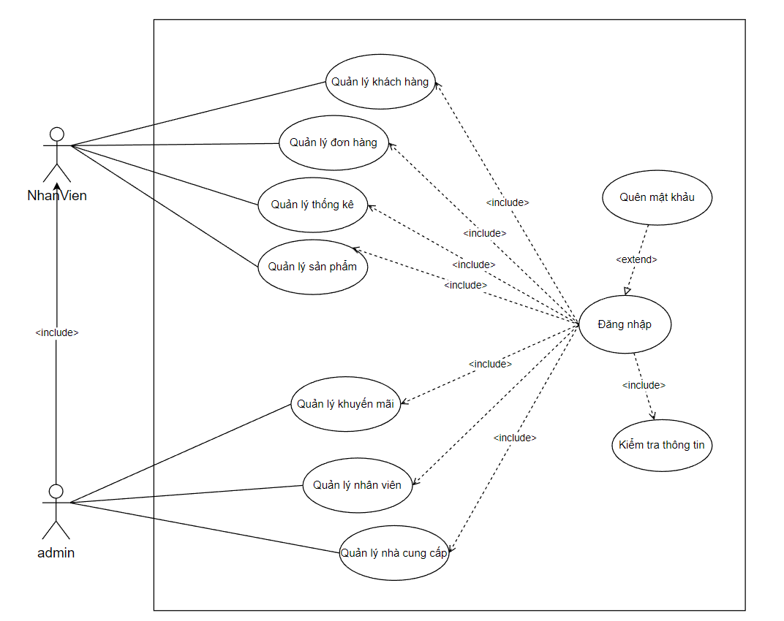

### 2.2.2 Đặc tả use case

#### 2.2.2.1 Đăng nhập

|  |  |
| --- | --- |
| Use case | Nội dung |
| Tên use case | Đăng nhập |
| Mô tả | Cho phép người dùng đăng nhập vào hệ thống để sử dụng chức năng được **gán quyền** tương ứng |
| Actor | Admin, employee |
| Điều kiện kích hoạt | Khi người dùng chọn chức năng đăng nhập của hệ thống |
| Trước điều kiện | Người dùng đã có tài khoản trên hệ thống |
| Sau điều kiện | Đăng nhập thành công |
| Luồng sự kiện chính | Hiển thị màn hình đăng nhập  Người dùng nhập tên tài khoản và mật khẩu đăng nhập  Hệ thống kiểm tra tài khoản vừa đăng nhập  Đăng nhập thành công và thực hiện đúng chức năng  Kết thúc use case |

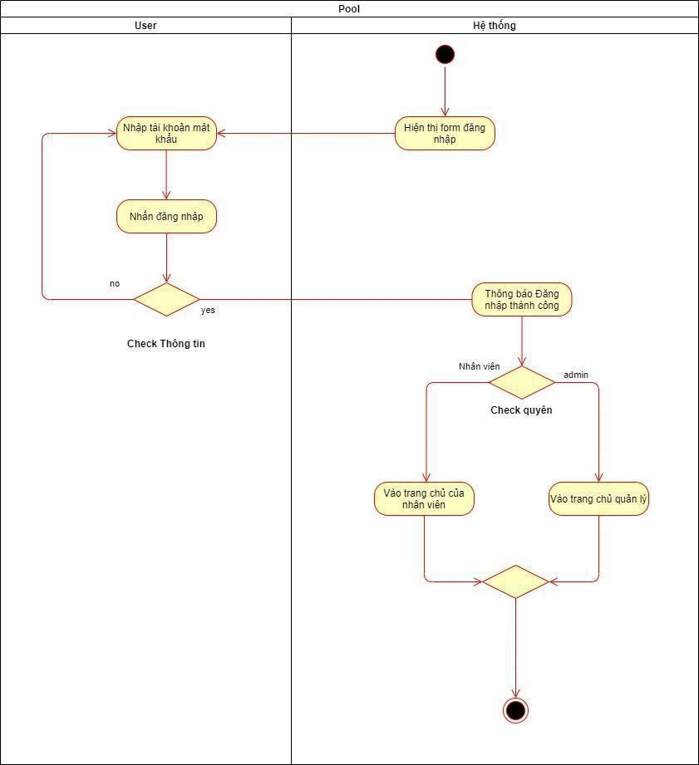

*Hình 2.1.1: Sơ đồ đặc tả Use Case đăng nhập*

#### 2.2.2.2 Đăng xuất

|  |  |
| --- | --- |
| Use case | Nội dung |
| Tên use case | Đăng xuất |
| Mô tả | Người dùng đăng xuất khỏi hệ thống |
| Actor | Admin, employee |
| Điều kiện kích hoạt | Khi người dùng chọn chức năng đăng xuất của hệ thống |
| Tiền điều kiện | Người dùng đang đăng nhập trên hệ thống |
| Hậu điều kiện | Đăng xuất thành công |
| Luồng sự kiện chính | Người dùng chọn chức năng đăng xuất của hệ thống  Đăng xuất thành công  Kết thúc use case |

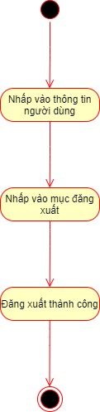

*Hình 2.1.2: Sơ đồ đặc tả Use Case đăng xuất*

#### 2.2.2.3 Đổi mật khẩu

|  |  |
| --- | --- |
| Use case | Nội dung |
| Tên use case | Đổi mật khẩu |
| Mô tả | Cho phép người dùng đổi mật khẩu của mình trên hệ thống |
| Actor | Admin, employee |
| Điều kiện kích hoạt | Khi người dùng chọn chức năng đổi mật khẩu trong quản lý tài khoản trên hệ thống |
| Tiền điều kiện | Người dùng đã có tài khoản trên hệ thống |
| Hậu điều kiện | Đổi mật khẩu thành công |
| Luồng sự kiện chính | Người dùng đăng nhập vào hệ thống  Người dùng chọn chức năng đổi mật khẩu của hệ thống  Hệ thống hiện form đổi mật khẩu  Người dùng nhập mật khẩu và mật khẩu confirm  Đổi mật khẩu thành công  Kết thúc use case |

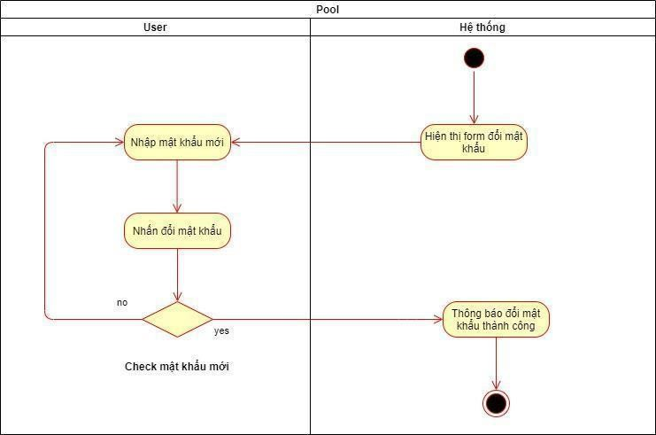

*Hình 2.1.3: Sơ đồ đặc tả Use Case đổi mật khẩu*

#### 2.2.2.4 Xem thông tin cá nhân

|  |  |
| --- | --- |
| Use case | Nội dung |
| Tên use case | Xem thông tin cá nhân |
| Mô tả | Cho phép người dùng xem thông tin cá nhân của mình trên hệ thống |
| Actor | Admin, employee |
| Điều kiện kích hoạt | Khi người dùng chọn chức năng xem thông tin cá nhân trong quản lý tài khoản trên hệ thống |
| Tiền điều kiện | Người dùng phải đăng nhập trên hệ thống |
| Hậu điều kiện | Xem đầy đủ thông tin cá nhân |
| Luồng sự kiện chính | Người dùng đăng nhập vào hệ thống  Người dùng chọn chức năng xem thông tin cá nhân  Hệ thống hiển thị form thông tin cá nhân  Kết thúc use case |

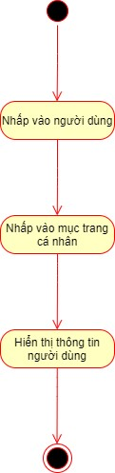

*Hình 2.1.5: Sơ đồ đặc tả Use Case Xem thông tin*

#### 2.2.2.5 Thêm nhân viên

|  |  |
| --- | --- |
| Use case | Nội dung |
| Tên use case | Thêm nhân viên |
| Mô tả | Thêm tài khoản nhân viên trong hệ thống |
| Actor | Admin |
| Điều kiện kích hoạt | Khi người dùng chọn chức năng thêm nhân viên trong quản lý tài khoản trên hệ thống |
| Tiền điều kiện | Người dùng phải đăng nhập trên hệ thống với vai trò admin, không trùng email, số điện thoại |
| Hậu điều kiện | Thêm thành công một tài khoản nhân viên |
| Luồng sự kiện chính | Người dùng đăng nhập vào hệ thống  Người dùng chọn quản lý nhân viên  Chọn chức năng thêm nhân viên  Nhập các trường yêu cầu  Hệ thống kiểm tra thông tin  Sai thông báo để trống hoặc không hợp lệ  Đúng thông báo thêm thành công tài  Hệ thống thêm khoản nhân viên và kết thúc use case |

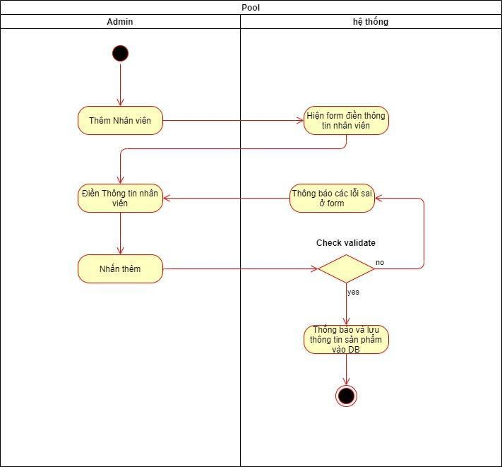

*Hình 2.1.6: Sơ đồ đặc tả Use Case thêm nhân viên*

# 2.2.2.6 Xóa nhân viên

|  |  |
| --- | --- |
| Use case | Nội dung |
| Tên use case | Xóa nhân viên |
| Mô tả | Xoá tài khoản nhân viên trong hệ thống |
| Actor | Admin |
| Điều kiện kích hoạt | Khi người dùng chọn chức năng xoá nhân viên trong quản lý tài khoản trên hệ thống |
| Tiền điều kiện | Người dùng phải đăng nhập trên hệ thống với vai trò admin |
| Hậu điều kiện | xoá thành công một tài khoản nhân viên |
| Luồng sự kiện chính | Người dùng đăng nhập vào hệ thống  Người dùng chọn quản lý nhân viên  Chọn chức năng xoá tài khoản nhân viên Chấp nhận xóa tài khoản nhân viên xoá thành công tài khoản nhân viên  Kết thúc use case |

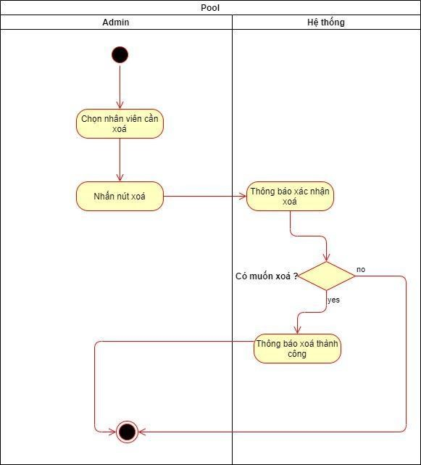

*Hình 2.1.8: Sơ đồ đặc tả Use Case khóa nhân viên*

# 2.2.2.7 Tìm kiếm nhân viên

|  |  |
| --- | --- |
| Use case | Nội dung |
| Tên use case | Tìm kiếm nhân viên |
| Mô tả | Tìm kiếm nhân viên |
| Actor | Admin |
| Điều kiện kích hoạt | Khi admin tìm kiếm nhân viên trong hệ thống |
| Tiền điều kiện | Người dùng phải đăng nhập trên hệ thống với vai trò admin |
| Hậu điều kiện | Thêm hoá đơn thành công vào hệ thống |
| Luồng sự kiện chính | Người dùng đăng nhập vào hệ thống  Người dùng tìm kiếm nhân viên  Hiện thông tin nhân viên  Kết thúc use case |

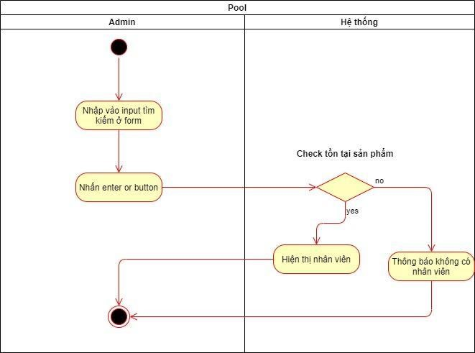

*Hình 2.1.9: Sơ đồ đặc tả Use Case tìm kiếm nhân viên*

# 2.2.2.8 Sửa nhân viên

|  |  |
| --- | --- |
| Use case | Nội dung |
| Tên use case | Sửa nhân viên |
| Mô tả | Sửa các thông tin của nhân viên |
| Actor | Admin |
| Điều kiện kích hoạt | Khi người dùng chọn chức năng sửa nhân vien |
| Tiền điều kiện | Người dùng phải đăng nhập trên hệ thống với vai trò admin không trùng email, số điện thoại |
| Hậu điều kiện | Sửa nhân viên thành công |
| Luồng sự kiện chính | Người dùng đăng nhập vào hệ thống  Chọn nhân viên cần sửa  Điền các trường thông tin cần sửa  Sửa thành công  Kết thúc Use Case |

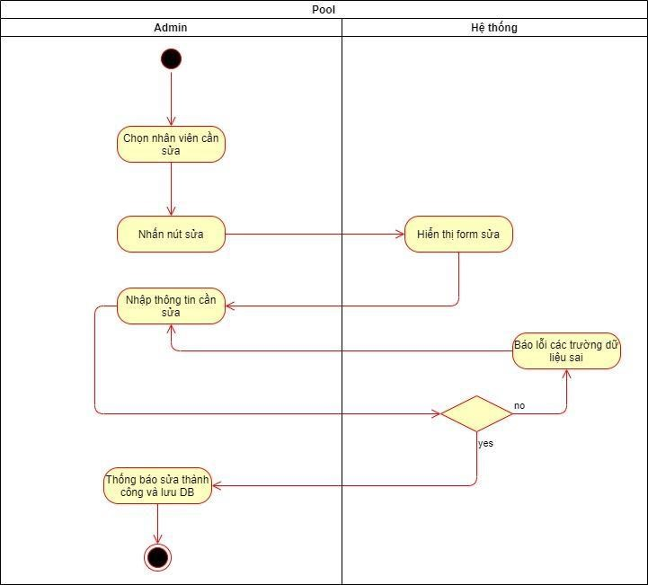

*Hình 2.1.10: Sơ đồ đặc tả Use Case sửa nhân viên*

# 2.2.2.9 Thêm sản phẩm

|  |  |
| --- | --- |
| Use case | Nội dung |
| Tên use case | Thêm sản phẩm |
| Mô tả | Thêm sản phẩm vào database |
| Actor | Admin |
| Điều kiện kích hoạt | Khi người dùng chọn chức năng thêm sản phẩm trong mục hàng hoá |
| Tiền điều kiện | Người dùng phải đăng nhập trên hệ thống với vai trò Admin không trùng email, số điện thoại |
| Hậu điều kiện | Thêm sản phẩm thành công |
| Luồng sự kiện chính | Người dùng đăng nhập vào hệ thống Người dùng chọn chức năng thêm sản phẩm  Người dùng chọn danh mục, điền tên sản phẩm và điền mô tả cho sản phẩm  Kiểu tra các điều kiện trống  Thông báo thêm sản phẩm thành công  Kết thúc Use Case |

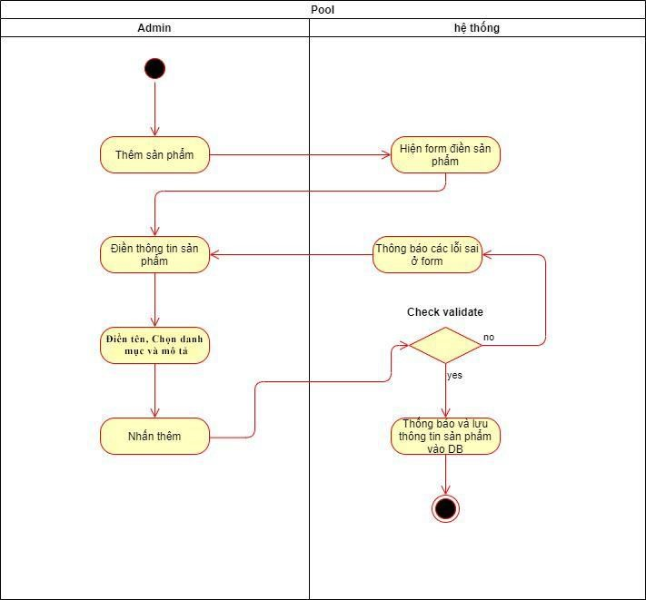

*Hình 2.1.11: Sơ đồ đặc tả Use Case thêm sản phẩm*

# 2.2.2.10 Sửa sản phẩm

|  |  |
| --- | --- |
| Use case | Nội dung |
| Tên use case | Sửa sản phẩm |
| Mô tả | Sửa sản phẩm đang có trên hệ thống |
| Actor | Admin |
| Điều kiện kích hoạt | Khi người dùng sửa sản phẩm trong mục hàng hoá |
| Tiền điều kiện | Người dùng phải đăng nhập trên hệ thống với vai trò admin |
| Hậu điều kiện | Sửa sản phẩm thành công |
| Luồng sự kiện chính | Người dùng đăng nhập vào hệ thống Người dùng chọn sản phẩm trong mục hàng hoá  Chọn sản phẩm muốn sửa và điền thông tin sửa của sản phẩm đí  Kiểu tra trống  Thống báo sửa thành công  Kết thúc Use Case |

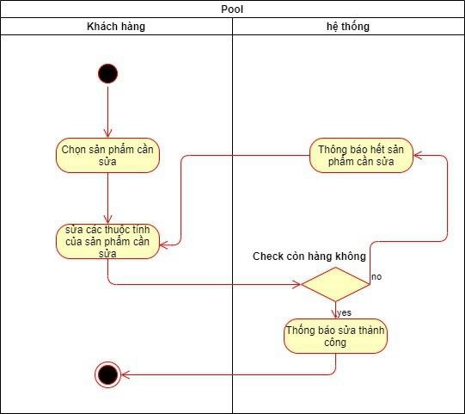

*Hình 2.1.12: Sơ đồ đặc tả Use Case sửa sản phẩm*

# 2.2.2.11 Xóa sản phẩm

|  |  |
| --- | --- |
| Use case | Nội dung |
| Tên use case | Xóa sản phẩm |
| Mô tả | Xóa sản phẩm |
| Actor | Người dùng ( Admin) |
| Điều kiện kích hoạt | Khi người dùng chọn chức năng xóa trong mục sản phẩm |
| Tiền điều kiện | Người dùng phải đăng nhập trên hệ thống với vai trò admin |
| Hậu điều kiện | Xoá thành công một sản phẩm |
| Luồng sự kiện chính | Người dùng đăng nhập vào hệ thống  Người dùng chọn sản phẩm cần xóa  Người dùng chọn nút xóa  Hệ thống thông báo xóa thành công  Kết thúc Use Case |

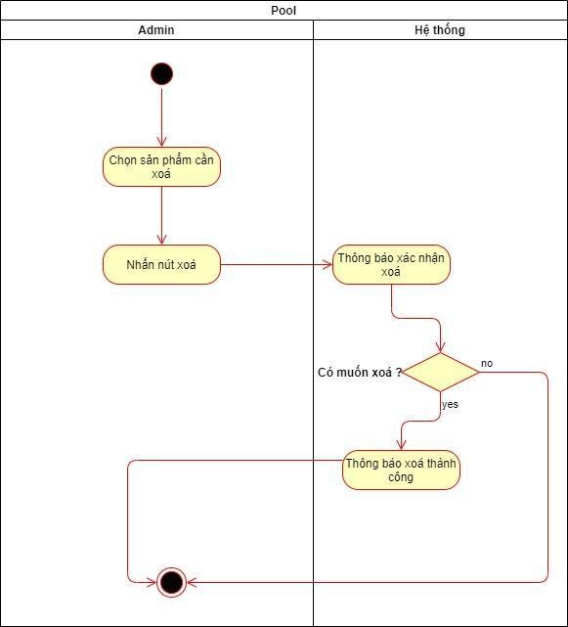

*Hình 2.1.13: Sơ đồ đặc tả Use Case xóa sản phẩm*

# 2.2.2.12 Tìm kiếm sản phẩm

|  |  |
| --- | --- |
| Use case | Nội dung |
| Tên use case | Tìm kiếm sản phẩm |
| Mô tả | Tìm kiếm sản phẩm trong database |
| Actor | Admin |
| Điều kiện kích hoạt | Khi người dùng điền tên sản phẩm lên textField |
| Tiền điều kiện | Người dùng phải đăng nhập trên hệ thống với vai trò Admin |
| Hậu điều kiện | Tìm kiếm thành công và hiện thông tin sản phẩm đã tìm kiếm |
| Luồng sự kiện chính | Người dùng đăng nhập vào hệ thống  Người dùng tìm kiếm sản phẩm trên textField  Nếu có sản phẩm hiện sản phẩm đã tìm kiếm  Nếu không có sản phẩm hiện thông báo không tìm thấy sản phẩm Kết thúc Use Case |

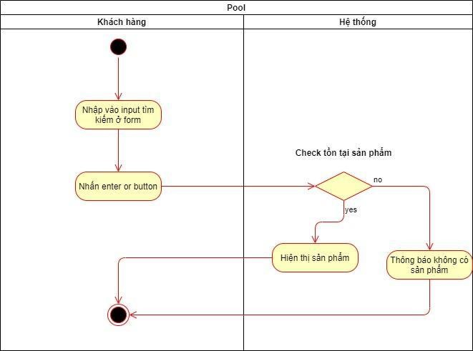

*Hình 2.1.14: Sơ đồ đặc tả Use Case tìm kiếm sản phẩm*

# 2.2.2.13 Thêm mặt hàng

|  |  |
| --- | --- |
| Use case | Nội dung |
| Tên use case | Thêm mặt hàng |
| Mô tả | Thêm mặt hàng vào Database |
| Actor | Admin |
| Điều kiện kích hoạt | Khi người dùng chọn chức năng thêm mặt hàng trong mục hàng hoá |
| Tiền điều kiện | Người dùng phải đăng nhập trên hệ thống với vai trò Admin không trùng email, số điện thoại |
| Hậu điều kiện | Thêm sản phẩm mặt hàng thành công |
| Luồng sự kiện chính | Người dùng đăng nhập vào hệ thống Người dùng chọn chức năng thêm mặt hàng  Người dùng chọn sản phẩm chọn Size, Màu, Chất liệu và điền giá bán của mặt hàng đó  Kiểm tra các điều kiện trống, giá bán.  Thông báo thêm mặt hàng thành công  Kết thúc Use Case |

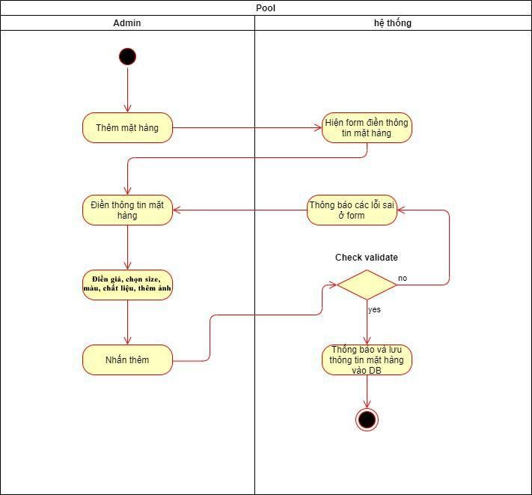

*Hình 2.1.15: Sơ đồ đặc tả Use Case thêm mặt hàng*

# 2.2.2.14 Xoá mặt hàng

|  |  |
| --- | --- |
| Use case | Nội dung |
| Tên use case | Xóa mặt hàng |
| Mô tả | Xóa mặt hàng |
| Actor | Admin |
| Điều kiện kích hoạt | Khi người dùng chọn chức năng xóa trong mục mặt hàng |
| Tiền điều kiện | Người dùng phải đăng nhập trên hệ thống với vai trò admin |
| Hậu điều kiện | Mở khóa thành công một mặt hàng |
| Luồng sự kiện chính | Người dùng đăng nhập vào hệ thống  Người dùng chọn mặt hàng cần xóa  Người dùng chọn nút xóa  Hệ thống thông báo xóa thành công  Kết thúc Use Case |

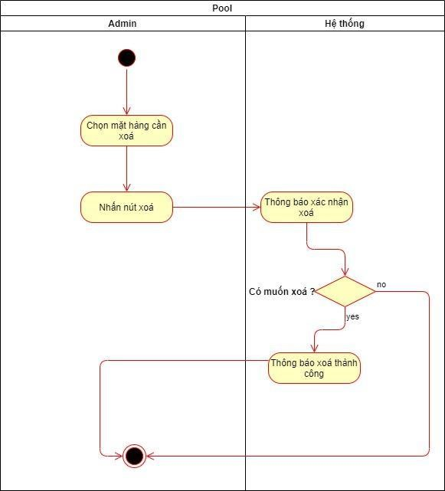

*Hình 2.1.16: Sơ đồ đặc tả Use Case xoá mặt hàng*

# 2.2.2.15 Sửa mặt hàng

|  |  |
| --- | --- |
| Use case | Nội dung |
| Tên use case | Sửa mặt hàng |
| Mô tả | Sưa mặt hàng đang có trên hệ thống |
| Actor | Admin |
| Điều kiện kích hoạt | Khi người dùng chọn chức năng sửa mặt hàng trong mục mặt hàng |
| Tiền điều kiện | Người dùng phải đăng nhập trên hệ thống với vai trò Admin |
| Hậu điều kiện | Sửa thành công mặt hàng |
| Luồng sự kiện chính | Người dùng đăng nhập vào hệ thống Người dùng chọn mặt hàng trong mục hàng hoá  Chọn mặt hàng muốn sửa và điền thông tin sửa của sản phẩm đó  Kiểu tra trống  Thống báo sửa thành công  Kết thúc Use Case |

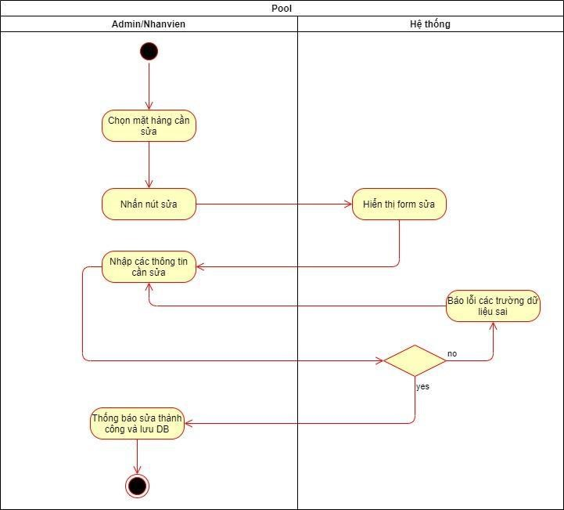

*Hình 2.1.17: Sơ đồ đặc tả Use Case sửa mặt hàng*

# 2.2.2.16 Tìm kiếm mặt hàng

|  |  |
| --- | --- |
| Use case | Nội dung |
| Tên use case | Tìm kiếm mặt hàng |
| Mô tả | Tìm kiếm mặt hàng trong database |
| Actor | Admin |
| Điều kiện kích hoạt | Khi người dùng điền tên mặt hàng lên textField |
| Tiền điều kiện | Người dùng phải đăng nhập trên hệ thống với vai trò Admin |
| Hậu điều kiện | Tìm kiếm thành công và hiện thông tin mặt hàng đã tìm kiếm |
| Luồng sự kiện chính | Người dùng đăng nhập vào hệ thống  Người dùng tìm kiếm mặt hàng trên textField  Nếu có mặt hàng hiện mặt hàng đã tìm kiếm  Nếu không có mặt hàng hiện thông báo không tìm thấy mặt hàng Kết thúc Use Case |

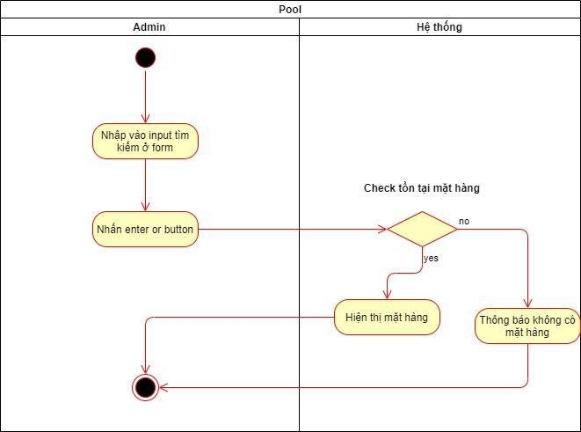

*Hình 2.1.18: Sơ đồ đặc tả Use Case tìm kiếm mặt hàng*

# 2.2.2.17 Thêm nhà cung cấp

|  |  |
| --- | --- |
| Use case | Thêm nhà cung cấp |
| Tên use case | Thêm nhà cung cấp |
| Mô tả | Thêm nhà cung cấp vào hệ thống |
| Actor | Người dùng ( Admin ) |
| Điều kiện kích hoạt | Khi người dùng chọn tab nhà cung cấp |
| Tiền điều kiện | Người dùng phải đăng nhập trên hệ thống với vai trò admin |
| Hậu điều kiện | Nhập thành công các nhà cung cấp vào hệ thống |
| Luồng sự kiện | Chọn thêm nhà cung cấp  Hệ thống hiển thị form thêm nhà cung cấp  Người dùng nhập dữ liệu vào form  Hệ thống kiểm tra form  Nếu có lỗi sai hiện thông báo trên các label  Nếu không có lỗi thì hiện thông báo thêm thành công và thêm vào database |

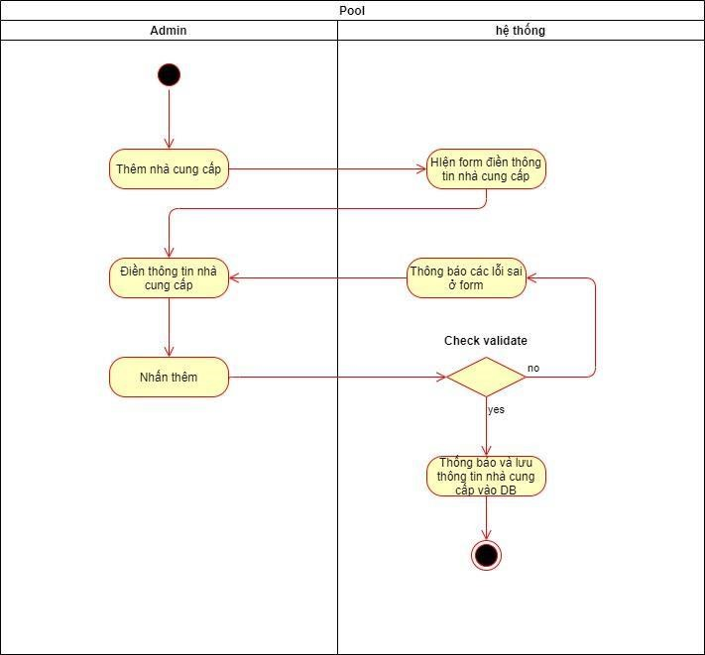

# 2.2.2.18 Sửa nhà cung cấp

|  |  |
| --- | --- |
| Use case | Sửa nhà cung cấp |
| Tên use case | Sửa nhà cung cấp |
| Mô tả | Sửa nhà cung cấp trong hệ thống |
| Actor | Người dùng ( Admin ) |
| Điều kiện kích hoạt | Khi người dùng chọn tab nhà cung cấp |
| Tiền điều kiện | Người dùng phải đăng nhập trên hệ thống với vai trò admin |
| Hậu điều kiện | Sửa thành công các nhà cung cấp vào hệ thống |
| Luồng sự kiện | Chọn nhà cung cấp cần sửa  Hệ thống hiện form sửa nhà cung cấp  Người dung nhập những dữ liệu cần sửa  Hệ thống kiểm tra những dữ liệu vừa nhập  Nếu có lỗi sai hiện thông báo trên các label  Nếu không có lỗi thì hiện thông báo sửa thành công và thêm vào database  Kết thúc Use Case |

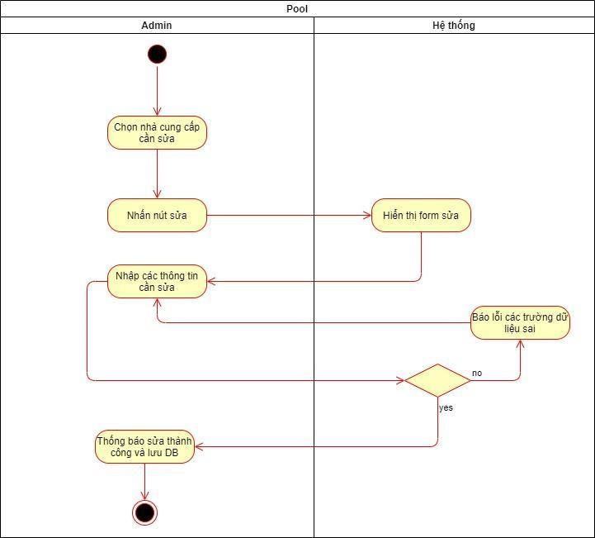

# 2.2.2.19 Xóa nhà cc

|  |  |
| --- | --- |
| Use case | Xóa nhà cung cấp |
| Tên use case | Xóa nhà cung cấp |
| Mô tả | Xóa nhà cung cấp trong hệ thống |
| Actor | Người dùng ( Admin ) |
| Điều kiện kích hoạt | Khi người dùng chọn tab nhà cung cấp |
| Tiền điều kiện | Người dùng phải đăng nhập trên hệ thống với vai trò admin |
| Hậu điều kiện | Xóa thành công các nhà cung cấp trong hệ thống |
| Luồng sự kiện | Chọn nhà cung cấp cần xóa  Nhấn nút xóa  Hệ thống hiện thông báo xác nhận  Chọn Yes thì đưa ra thông báo xóa thành công và xóa  Chọn no thì hủy bỏ xóa  Kết thúc Use Case |

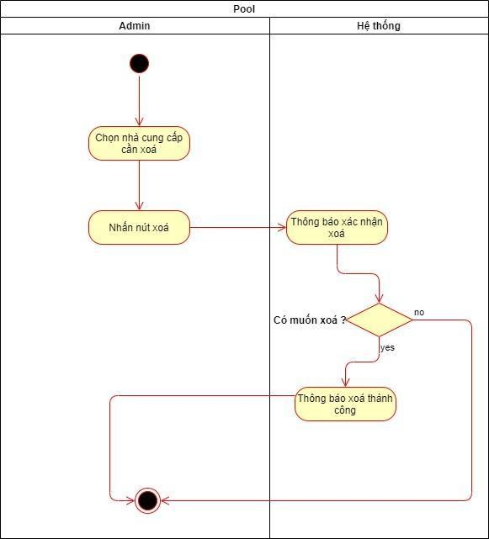

# 2.2.2.20 Tìm kiếm cc

|  |  |
| --- | --- |
| Use case | Tìm kiếm nhà cung cấp |
| Tên use case | Tìm kiếm nhà cung cấp |
| Mô tả | Tìm kiếm nhà cung cấp vào hệ thống |
| Actor | Người dùng ( Admin ) |
| Điều kiện kích hoạt | Khi người dùng chọn tab nhà cung cấp |
| Tiền điều kiện | Người dùng phải đăng nhập trên hệ thống với vai trò admin |
| Hậu điều kiện | Tìm kiếm thành công các nhà cung cấp |
| Luồng sự kiện | Người dùng đăng nhập vào hệ thống  Người dùng tìm kiếm sản phẩm trên textField  Nếu có nhà cung cấp hiện nhà cung cấp đã tìm kiếm  Nếu không có sản phẩm hiện thông báo không tìm thấy nhà cung cấp  Kết thúc Use Case |

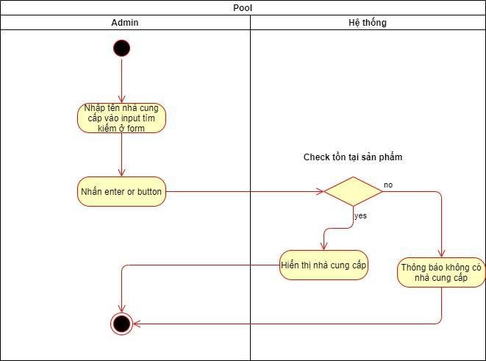

# 2.2.2.21 Thêm Khách hàng

|  |  |
| --- | --- |
| Use case | Thêm khách hàng |
| Tên use case | Thêm khách hàng |
| Mô tả | Thêm khách hàng vào hệ thống |
| Actor | Người dùng ( Admin ) |
| Điều kiện kích hoạt | Khi người dùng chọn tab khách hàng |
| Tiền điều kiện | Người dùng phải đăng nhập trên hệ thống với vai trò admin |
| Hậu điều kiện | Nhập thành công khách hàng vào hệ thống |
| Luồng sự kiện | Chọn tab khách hàng  Hệ thống hiển thị form điền thông tin khách hàng  Người dùng điền thông tin khách hàng vào form  Người dùng nhất nút thêm  Hệ thống kiểm tra form  Nếu có lỗi sai hiện thông báo trên các label  Nếu không có lỗi thì hiện thông báo sửa thành công và thêm vào database  Kết thúc Use Case |

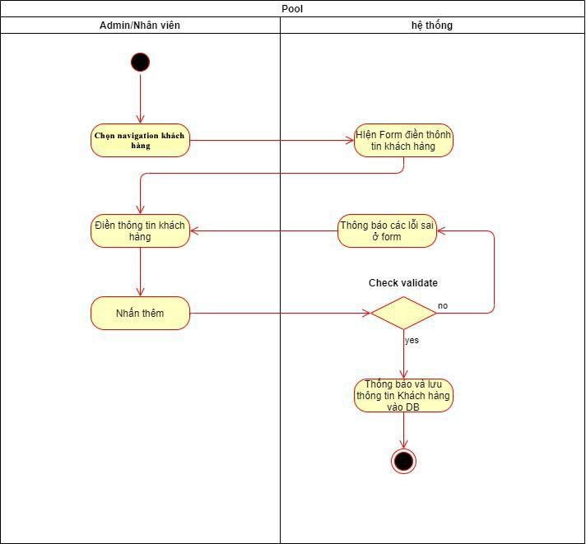

# 2.2.2.22 Xóa Khách hàng

|  |  |
| --- | --- |
| Use case | Thêm nhà cung cấp |
| Tên use case | Thêm nhà cung cấp |
| Mô tả | Thêm nhà cung cấp vào hệ thống |
| Actor | Người dùng ( Admin ) |
| Điều kiện kích hoạt | Khi người dùng chọn tab nhà cung cấp |
| Tiền điều kiện | Người dùng phải đăng nhập trên hệ thống với vai trò admin |
| Hậu điều kiện | Nhập thành công các nhà cung cấp vào hệ thống |
| Luồng sự kiện | Chọn khách hàng cấp cần xóa  Nhấn nút xóa  Hệ thống hiện thông báo xác nhận  Chọn Yes thì đưa ra thông báo xóa thành công và xóa  Chọn no thì hủy bỏ xóa  Kết thúc Use Case |

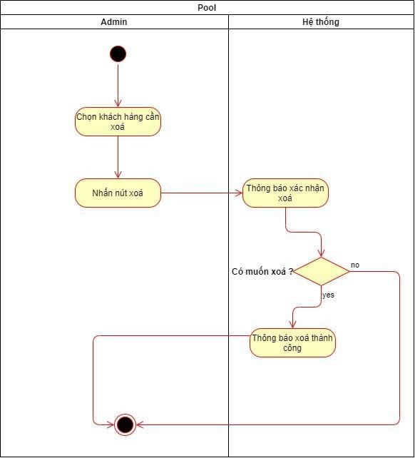

# 2.2.2.23 Sửa Khách hàng

|  |  |
| --- | --- |
| Use case | Thêm nhà cung cấp |
| Tên use case | Thêm nhà cung cấp |
| Mô tả | Thêm nhà cung cấp vào hệ thống |
| Actor | Người dùng ( Admin ) |
| Điều kiện kích hoạt | Khi người dùng chọn tab nhà cung cấp |
| Tiền điều kiện | Người dùng phải đăng nhập trên hệ thống với vai trò admin |
| Hậu điều kiện | Nhập thành công các nhà cung cấp vào hệ thống |
| Luồng sự kiện | Chọn nhà khách hagnf cần sửa  Hệ thống hiện form sửa nhà cung cấp  Người dung nhập những dữ liệu cần sửa  Hệ thống kiểm tra những dữ liệu vừa nhập  Nếu có lỗi sai hiện thông báo trên các label  Nếu không có lỗi thì hiện thông báo sửa thành công và sửa trong database  Kết thúc Use Case |

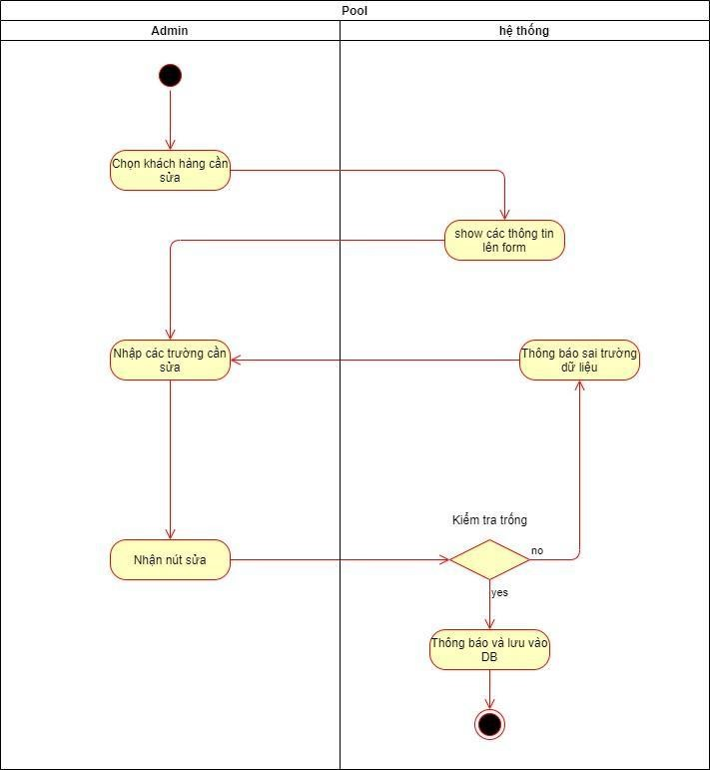

# 2.2.2.24 Tìm kiếm Khách hàng

|  |  |
| --- | --- |
| Use case | Thêm nhà cung cấp |
| Tên use case | Tìm nhà cung cấp |
| Mô tả | Tìm nhà cung cấp vào hệ thống |
| Actor | Người dùng ( Admin ) |
| Điều kiện kích hoạt | Khi người dùng chọn tab nhà cung cấp |
| Tiền điều kiện | Người dùng phải đăng nhập trên hệ thống với vai trò admin |
| Hậu điều kiện | Tìm thành công các nhà cung cấp vào |
| Luồng sự kiện | Người dùng đăng nhập vào hệ thống  Người dùng tìm kiếm sản phẩm trên textField  Nếu có nhà cung cấp hiện nhà cung cấp đã tìm kiếm  Nếu không có sản phẩm hiện thông báo không tìm thấy nhà cung cấp  Kết thúc Use Case |

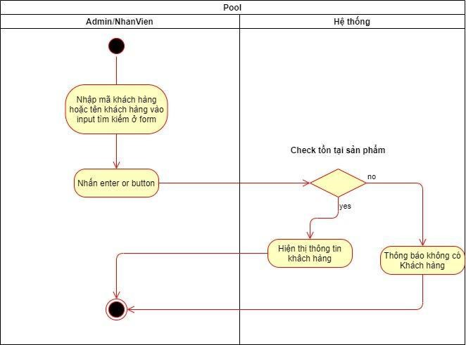

# 2.2.2.25 Thêm Size

|  |  |
| --- | --- |
| Use case | Thêm size |
| Tên use case | Thêm size |
| Mô tả | Thêm size vào hệ thống |
| Actor | Người dùng ( Admin ) |
| Điều kiện kích hoạt | Khi người dùng chọn tab khách hàng |
| Tiền điều kiện | Người dùng phải đăng nhập trên hệ thống với vai trò admin |
| Hậu điều kiện | Nhập thành công khách hàng vào hệ thống |
| Luồng sự kiện | Chọn button thêm size  Hệ thống hiện form thêm size  Người dùng điền giá trị size  Nhấn nút thêm  Hệ thống kiểm tra trống và trùng  Nếu có trùng hoặc trống thì sẽ hiển thị lỗi lên label  Không có lỗi thì hiện thông báo thêm thành công và thêm vào database  Kết thúc thúc Use Case |

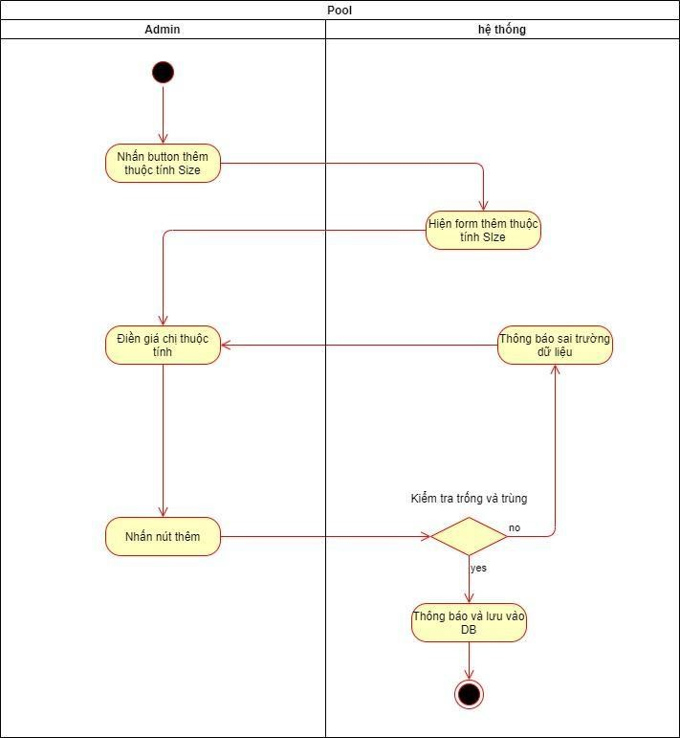

# 2.2.2.26 Sửa Size

|  |  |
| --- | --- |
| Use case | Sửa size |
| Tên use case | Sửa size |
| Mô tả | Sửa size trong hệ thống |
| Actor | Người dùng ( Admin ) |
| Điều kiện kích hoạt | Khi người dùng chọn tab khách hàng |
| Tiền điều kiện | Người dùng phải đăng nhập trên hệ thống với vai trò admin |
| Hậu điều kiện | Sửa thành công khách hàng trong hệ thống |
| Luồng sự kiện | Chọn button thêm size  Hệ thống hiện form sửa size  Người dùng điền giá trị size cần sửa  Nhấn nút sửa  Hệ thống kiểm tra trống và trùng  Nếu có trùng hoặc trống thì sẽ hiển thị lỗi lên label  Không có lỗi thì hiện thông báo thêm thành công và thêm vào database  Kết thúc thúc Use Case |

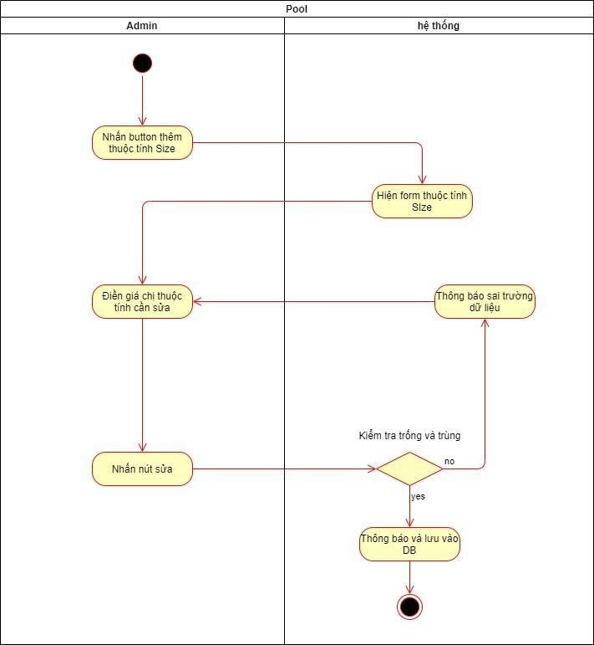

# 2.2.2.27 Thêm Màu

|  |  |
| --- | --- |
| Use case | Thêm màu |
| Tên use case | Thêm màu |
| Mô tả | Thêm màu vào hệ thống |
| Actor | Người dùng ( Admin ) |
| Điều kiện kích hoạt | Khi người dùng chọn tab khách hàng |
| Tiền điều kiện | Người dùng phải đăng nhập trên hệ thống với vai trò admin |
| Hậu điều kiện | Nhập thành công khách hàng vào hệ thống |
| Luồng sự kiện | Chọn button thêm màu  Hệ thống hiện form thêm màu  Người dùng điền giá trị màu  Nhấn nút thêm  Hệ thống kiểm tra trống và trùng  Nếu có trùng hoặc trống thì sẽ hiển thị lỗi lên label  Không có lỗi thì hiện thông báo thêm thành công và thêm vào database  Kết thúc thúc Use Case |

# 2.2.2.28 Sửa Màu

|  |  |
| --- | --- |
| Use case | Sửa màu |
| Tên use case | Sửa màu |
| Mô tả | Sửa màu trong hệ thống |
| Actor | Người dùng ( Admin ) |
| Điều kiện kích hoạt | Khi người dùng chọn tab khách hàng |
| Tiền điều kiện | Người dùng phải đăng nhập trên hệ thống với vai trò admin |
| Hậu điều kiện | Sửa thành công khách hàng trong hệ thống |
| Luồng sự kiện | Chọn button thêm màu  Hệ thống hiện form sửa màu  Người dùng điền giá trị màu cần sửa  Nhấn nút sửa  Hệ thống kiểm tra trống và trùng  Nếu có trùng hoặc trống thì sẽ hiển thị lỗi lên label  Không có lỗi thì hiện thông báo thêm thành công và thêm vào database  Kết thúc thúc Use Case |

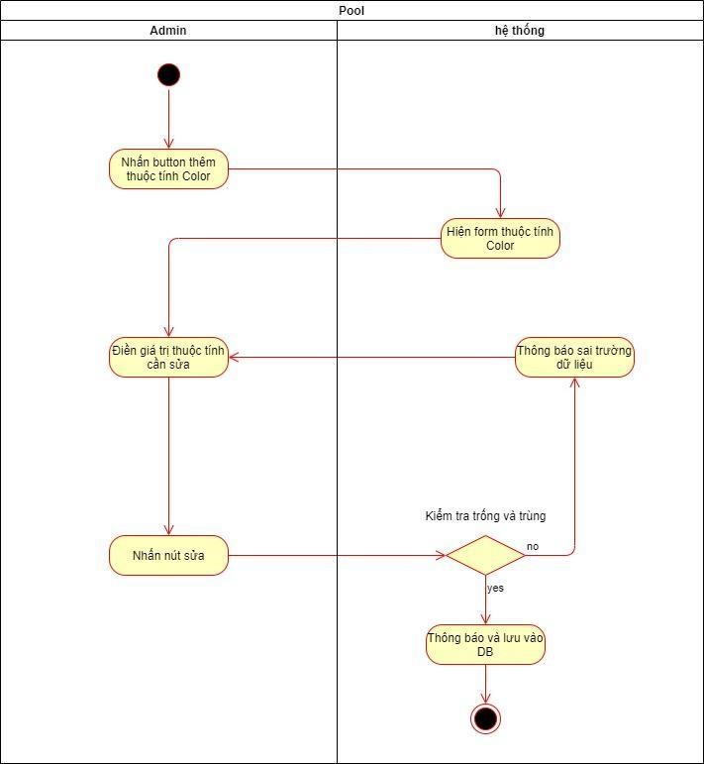

# 2.2.2.29 Thêm Chất liệu

|  |  |
| --- | --- |
| Use case | Thêm chất liệu |
| Tên use case | Thêm chất liệu |
| Mô tả | Thêm size vào hệ thống |
| Actor | Người dùng ( Admin ) |
| Điều kiện kích hoạt | Khi người dùng chọn tab khách hàng |
| Tiền điều kiện | Người dùng phải đăng nhập trên hệ thống với vai trò admin |
| Hậu điều kiện | Nhập thành công chất liệu vào hệ thống |
| Luồng sự kiện | Chọn button thêm chất liệu  Hệ thống hiện form thêm chất liệu  Người dùng điền giá trị chất liệu  Nhấn nút thêm  Hệ thống kiểm tra trống và trùng  Nếu có trùng hoặc trống thì sẽ hiển thị lỗi lên label  Không có lỗi thì hiện thông báo thêm thành công và thêm vào database  Kết thúc thúc Use Case |

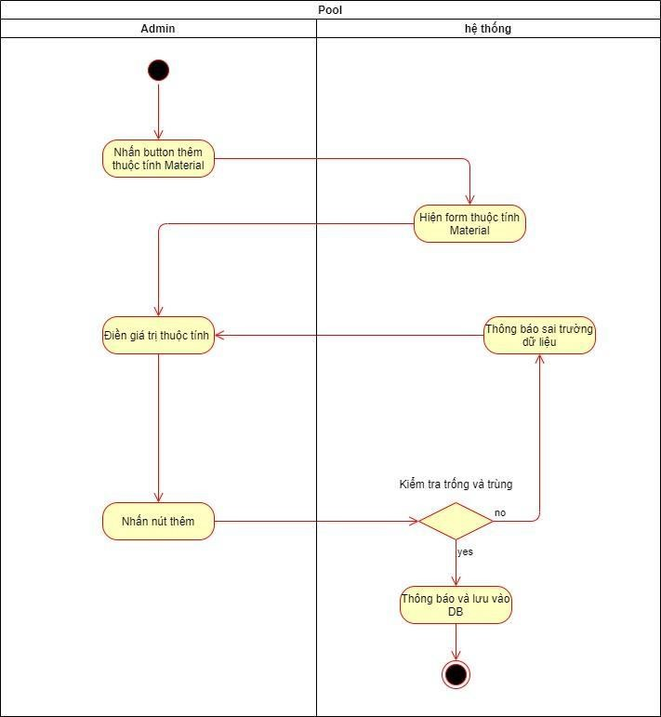

# 2.2.2.30 Sửa Chất liệu

|  |  |
| --- | --- |
| Use case | Sửa size |
| Tên use case | Sửa size |
| Mô tả | Sửa size trong hệ thống |
| Actor | Người dùng ( Admin ) |
| Điều kiện kích hoạt | Khi người dùng chọn tab khách hàng |
| Tiền điều kiện | Người dùng phải đăng nhập trên hệ thống với vai trò admin |
| Hậu điều kiện | Sửa thành công khách hàng trong hệ thống |
| Luồng sự kiện | Chọn button thêm chất liệu  Hệ thống hiện form sửa chất liệu  Người dùng điền giá trị chất liệu cần sửa  Nhấn nút sửa  Hệ thống kiểm tra trống và trùng  Nếu có trùng hoặc trống thì sẽ hiển thị lỗi lên label  Không có lỗi thì hiện thông báo thêm thành công và thêm vào database  Kết thúc thúc Use Case |

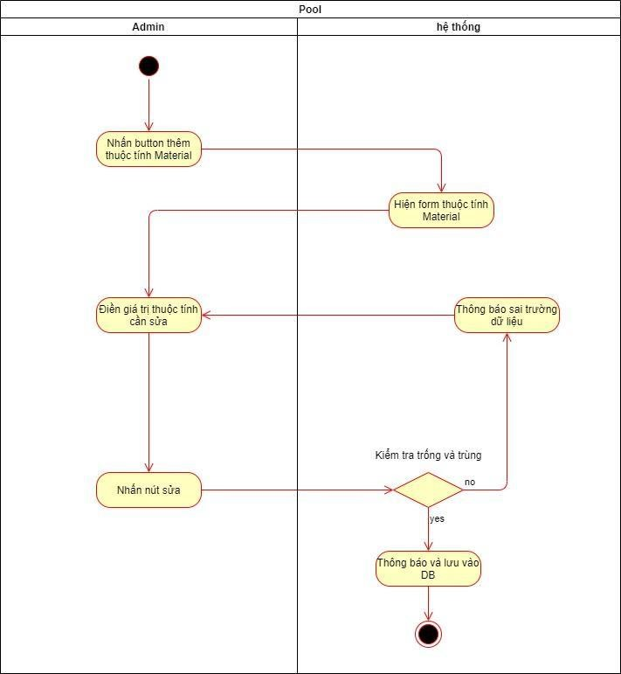

# 2.2.2.31 Thêm voucher

|  |  |
| --- | --- |
| Use case | Nội dung |
| Tên use case | Thêm voucher |
| Mô tả | Thêm voucher vào hệ thống |
| Actor | Người dùng ( Admin ) |
| Điều kiện kích hoạt | Khi người dùng chọn chức năng bán hàng trong giao dịch trên hệ thống |
| Tiền điều kiện | Người dùng phải đăng nhập trên hệ thống với vai trò admin hoặc nhân viên |
| Hậu điều kiện | Đã mua hàng bên shop |
| Luồng sự kiện chính | Người dùng đăng nhập vào hệ thống  Người dùng chọn mục khuyến mãi  Người dùng thêm các dữ liệu của voucher  Hệ thống kiểm tra các dữ liệu vừa nhập  Nếu có lỗi báo trường lỗi hoặc trường để trống  Nếu không có lỗi thông báo thêm voucher thành công và lưu vào DB  Kết thúc Use Case |
| Các thông báo lỗi | Trường dữ liệu sai định dạng  Không được để trống các trường dữ liệu |

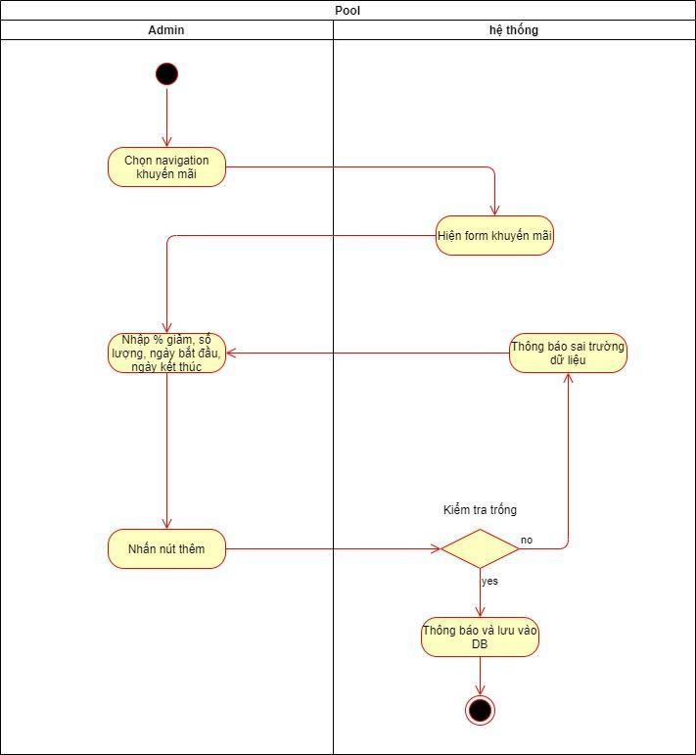

*Hình 2.1.36: Sơ đồ đặc tả Use Case Thêm voucher*

# 2.2.2.32 Xoá Voucher

|  |  |
| --- | --- |
| Use case | Nội dung |
| Tên use case | Xoá voucher |
| Mô tả | Xoá voucher |
| Actor | Người dùng ( Admin ) |
| Điều kiện kích hoạt | Khi người dùng chọn chức năng bán hàng trong giao dịch trên hệ thống |
| Tiền điều kiện | Người dùng phải đăng nhập trên hệ thống với vai trò admin hoặc nhân viên |
| Hậu điều kiện | Đã có voucher trong hệ thống |
| Luồng sự kiện chính | Người dùng đăng nhập vào hệ thống  Người dùng chọn mục khuyến mãi  Người chọn voucher muốn xoá  Hệ thống kiểm tra và xóa  Nếu có lỗi báo trường lỗi hoặc trường để trống  Nếu không có lỗi thông báo Xóa thành công và lưu vào DB  Kết thúc Use Case |
| Các thông báo lỗi | Trường dữ liệu sai định dạng  Không được để trống các trường dữ liệu |

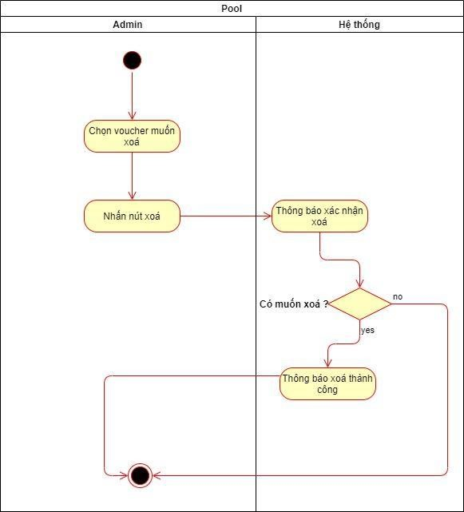

*Hình 2.1.37: Sơ đồ đặc tả Use Case Xoá voucher*

# 2.2.2.33 Sửa voucher

|  |  |
| --- | --- |
| Use case | Nội dung |
| Tên use case | Sửa voucher |
| Mô tả | Sửa voucher |
| Actor | Người dùng ( Admin ) |
| Điều kiện kích hoạt | Khi người dùng chọn chức năng bán hàng trong giao dịch trên hệ thống |
| Tiền điều kiện | Người dùng phải đăng nhập trên hệ thống với vai trò admin hoặc nhân viên |
| Hậu điều kiện | Đã có voucher trong hệ thống |
| Luồng sự kiện chính | Người dùng đăng nhập vào hệ thống  Người dùng chọn mục khuyến mãi  Người chọn voucher và sửa các thông tin muốn sửa voucher  Hệ thống kiểm tra và sửa  Nếu có lỗi báo trường lỗi hoặc trường để trống  Nếu không có lỗi thông báo Sửa thành công và lưu vào DB  Kết thúc Use Case |
| Các thông báo lỗi | Trường dữ liệu sai định dạng  Không được để trống các trường dữ liệu |

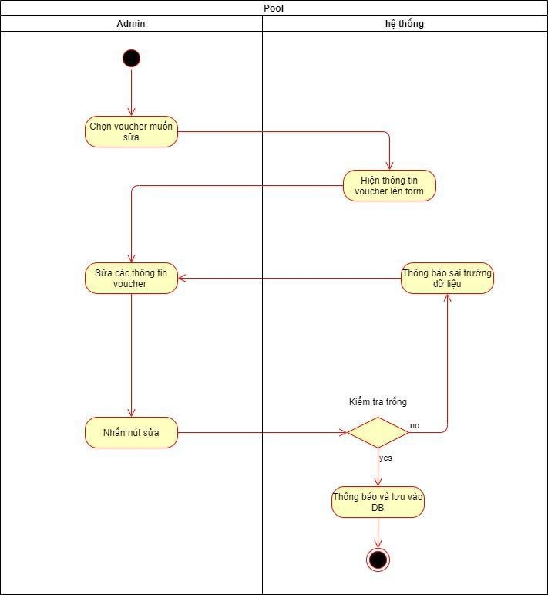

*Hình 2.1.38: Sơ đồ đặc tả Use Case Sửa voucher*

# 2.2.2.34 Tìm kiếm voucher

|  |  |
| --- | --- |
| Use case | Nội dung |
| Tên use case | Tìm kiếm voucher |
| Mô tả | Tìm kiếm voucher |
| Actor | Người dùng ( Admin ) |
| Điều kiện kích hoạt | Khi người dùng chọn chức năng bán hàng trong giao dịch trên hệ thống |
| Tiền điều kiện | Người dùng phải đăng nhập trên hệ thống với vai trò admin hoặc nhân viên |
| Hậu điều kiện | Đã có voucher trong hệ thống |
| Luồng sự kiện chính | Người dùng đăng nhập vào hệ thống  Người dùng chọn mục khuyến mãi  Người dùng điền mã voucher cần tìm  Hệ thống kiểm tra và Tìm kiếm  Nếu có lỗi báo trường lỗi hoặc trường để trống  Kết thúc Use Case |
| Các thông báo lỗi | Trường dữ liệu sai định dạng  Không được để trống các trường dữ liệu |

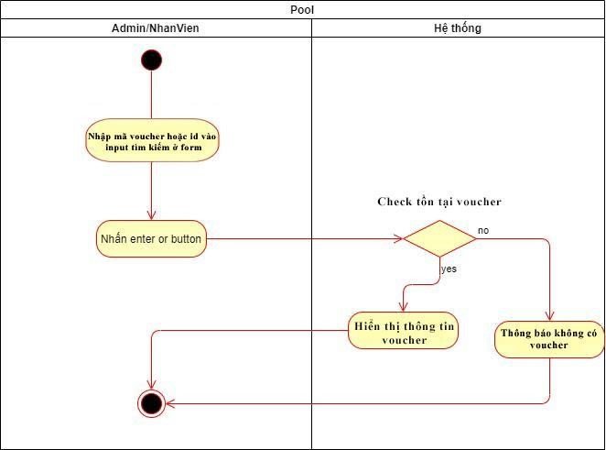

*Hình 2.1.39: Sơ đồ đặc tả Use Case Tìm kiếm voucher*

# 2.2.2.35 Thêm danh mục

|  |  |
| --- | --- |
| Use case | Nội dung |
| Tên use case | Thêm danh mục |
| Mô tả | Thêm danh mục |
| Actor | Người dùng ( Admin ) |
| Điều kiện kích hoạt | Khi người dùng chọn chức năng bán hàng trong giao dịch trên hệ thống |
| Tiền điều kiện | Người dùng phải đăng nhập trên hệ thống với vai trò admin hoặc nhân viên |
| Hậu điều kiện | Đã mua hàng bên shop |
| Luồng sự kiện chính | Người dùng đăng nhập vào hệ thống  Người dùng chọn mục danh mục  Hệ thống hiển thị form điền danh mục  Người dùng điền thông tin danh mục  Hệ thống kiểm tra dữ liệu vừa nhập  Nếu có lỗi báo trường lỗi hoặc trường để trống  Nếu không có lỗi hệ thống báo Thêm danh mục thành công  Kết thúc Use Case |
| Các thông báo lỗi | Trường dữ liệu sai định dạng  Không được để trống các trường dữ liệu |

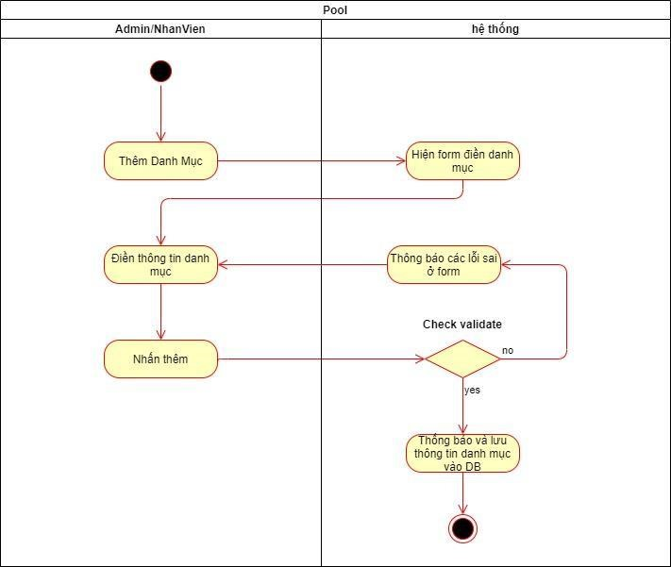

*Hình 2.1.40: Sơ đồ đặc tả Use Case Thêm danh mục*

# 2.2.2.36 Sửa danh mục

|  |  |
| --- | --- |
| Use case | Nội dung |
| Tên use case | Sửa danh mục |
| Mô tả | Sửa danh mục |
| Actor | Người dùng ( Admin ) |
| Điều kiện kích hoạt | Khi người dùng chọn chức năng bán hàng trong giao dịch trên hệ thống |
| Tiền điều kiện | Người dùng phải đăng nhập trên hệ thống với vai trò admin hoặc nhân viên |
| Hậu điều kiện | Thêm danh mục thành công |
| Luồng sự kiện chính | Người dùng đăng nhập vào hệ thống  Người dùng chọn mục danh mục muốn sửa và nhấn nút sửa  Hệ thống hiển thị form sửa danh mục  Người dùng sửa thông tin danh mục muốn sửa  Hệ thống kiểm tra dữ liệu vừa nhập  Nếu có lỗi báo trường lỗi hoặc trường để trống  Nếu không có lỗi hệ thống báo Sửa danh mục thành công  Kết thúc Use Case |
| Các thông báo lỗi | Trường dữ liệu sai định dạng  Không được để trống các trường dữ liệu |

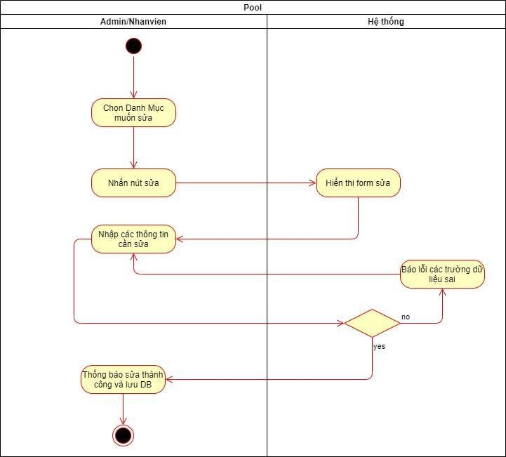

*Hình 2.1.41: Sơ đồ đặc tả Use Case Sửa danh mục*

# 2.2.2.37 Xóa danh mục

|  |  |
| --- | --- |
| Use case | Nội dung |
| Tên use case | Sửa danh mục |
| Mô tả | Sửa danh mục |
| Actor | Người dùng ( Admin ) |
| Điều kiện kích hoạt | Khi người dùng chọn chức năng bán hàng trong giao dịch trên hệ thống |
| Tiền điều kiện | Người dùng phải đăng nhập trên hệ thống với vai trò admin hoặc nhân viên |
| Hậu điều kiện | Thêm danh mục thành công |
| Luồng sự kiện chính | Người dùng đăng nhập vào hệ thống  Người dùng chọn mục danh mục muốn xoá và nhấn nút xóa  Hệ thống hiển thị thông báo Xác nhận xóa  Hệ thống kiểm tra và xóa  Nếu có lỗi báo trường lỗi hoặc trường để trống  Nếu không có lỗi hệ thống báo Xoá danh mục thành công  Kết thúc Use Case |
| Các thông báo lỗi | Trường dữ liệu sai định dạng  Không được để trống các trường dữ liệu |

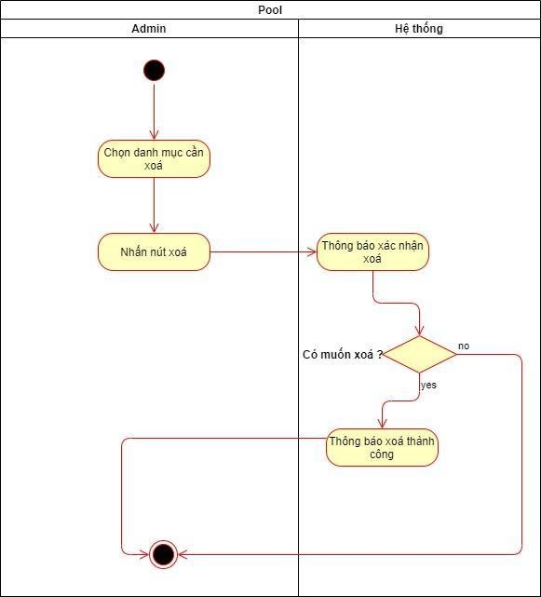

*Hình 2.1.42: Sơ đồ đặc tả Use Case Xóa danh mục*

### 2.3 Mockup và giao diện

#### 2.3.1 Màn hình Login

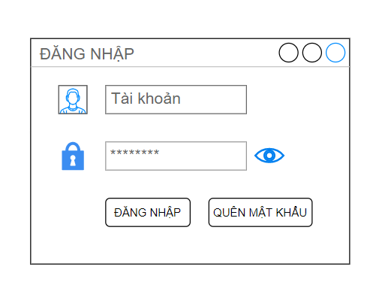

Hình 2.2.1.1: Mockup giao diện màn hình Login

#### 2.3.2 Màn hình bán hàng

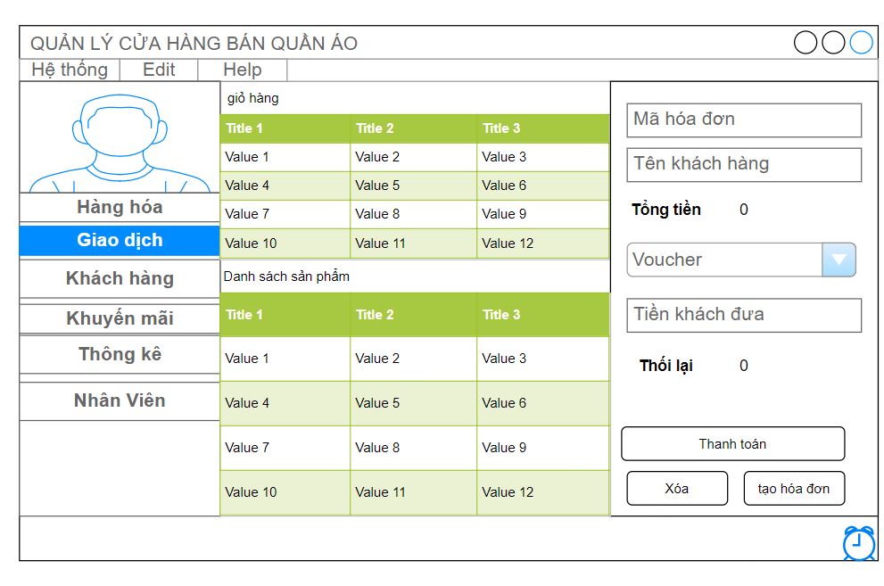

Hình 2.2.1.2: Mockup giao diện màn hình bán hàng

#### 2.3.3 Màn hình đổi mật khẩu

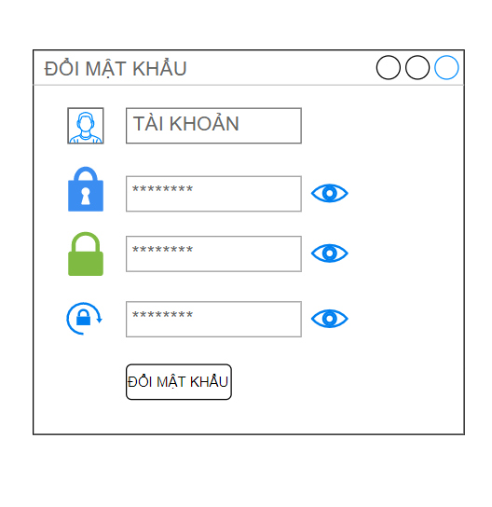

*Hình 2.2.1.3: Mockup giao diện màn hình đổi mật khẩu*

#### 2.3.4 Thống kê

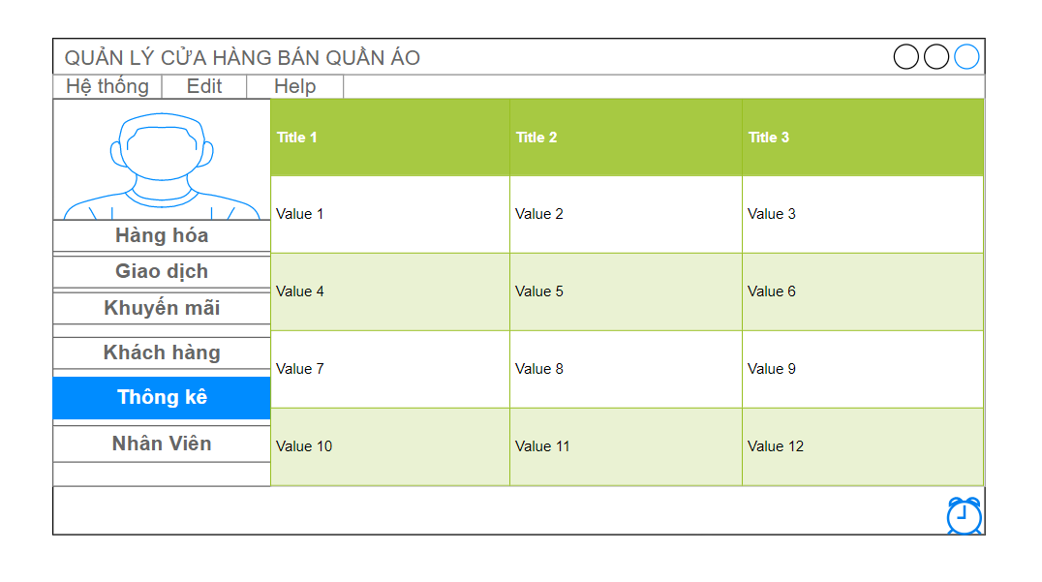

*Hình 2.2.1.6: Mockup giao diện màn hình thống kê*

#### 2.3.5 Quản lý chi tiết sản phẩm

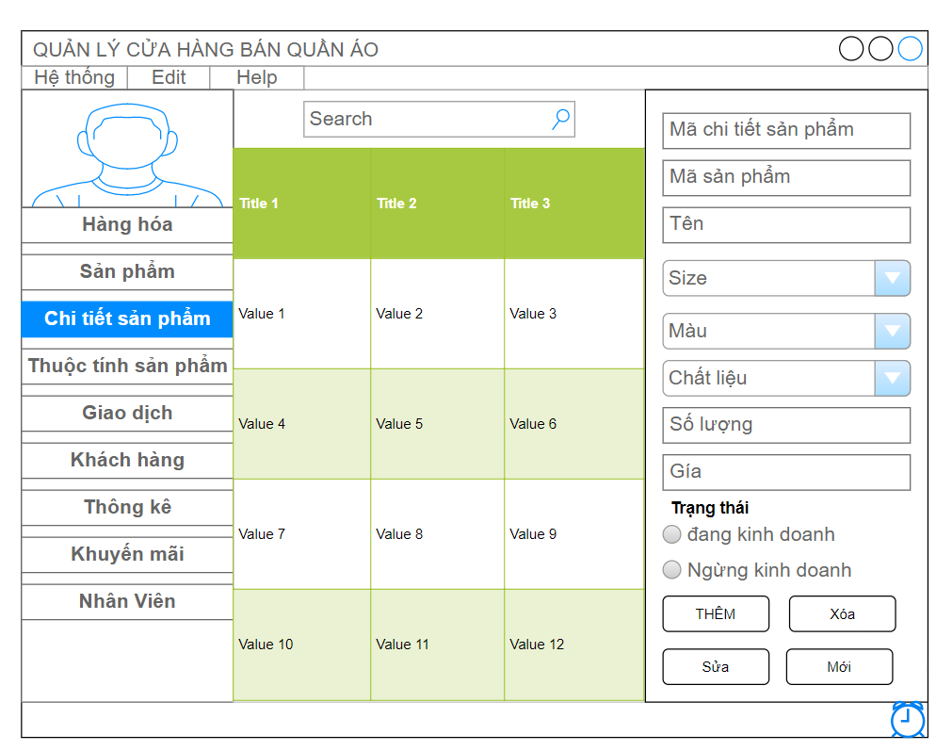

*Hình 2.2.1.8: Mockup quản lý chi tiết sản phẩm*

#### 2.3.6 Quản lý sản phẩm

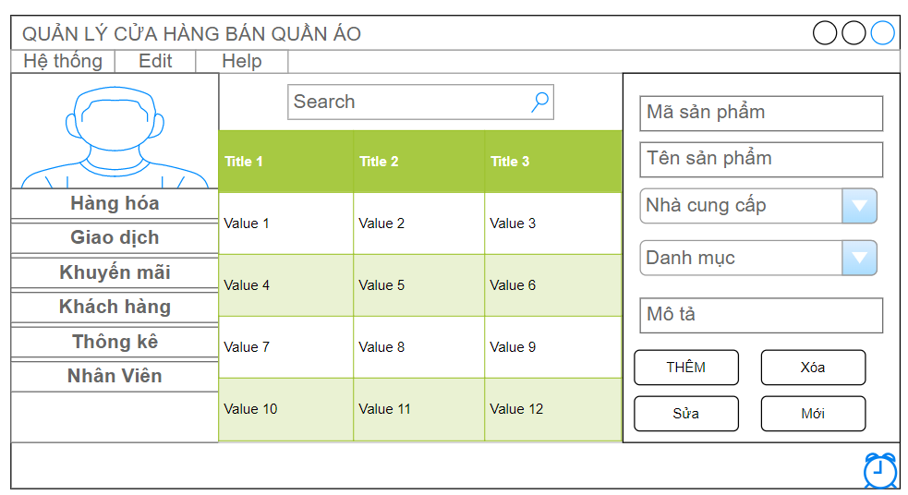

#### 2.3.7 Hoá đơn thanh toán

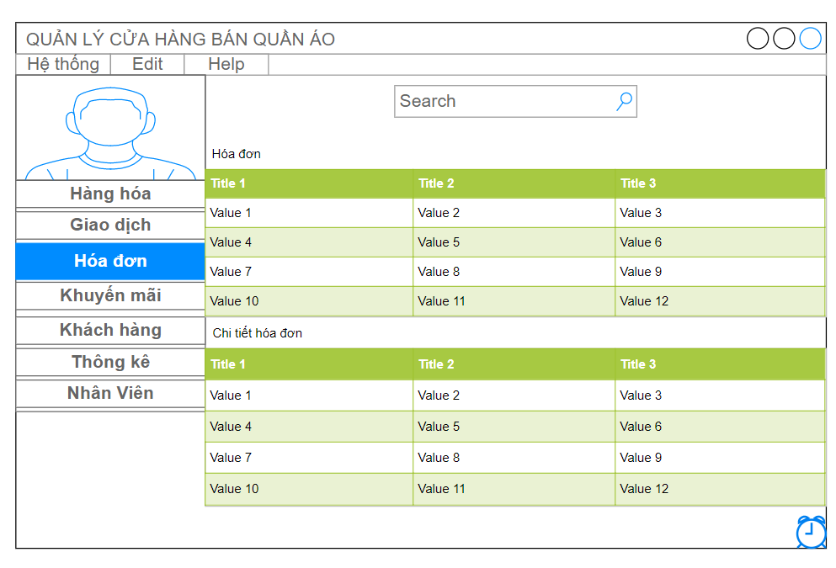

*Hình 2.2.1.9: Mockup Hóa đơn thanh toán*

#### 2.3.8 Quản lý nhân viên

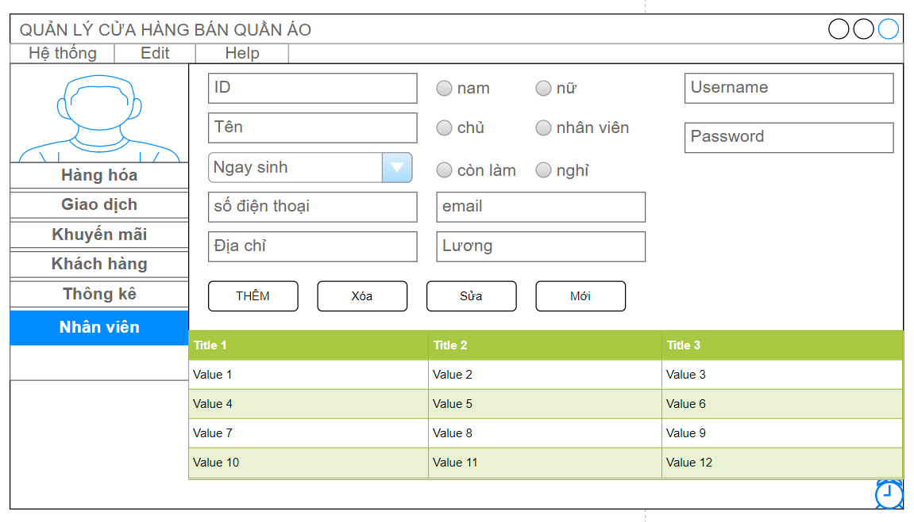

*Hình 2.2.1.11: Mockup quản lý nhân viên*

#### 2.3.9 Quản lý khách hàng

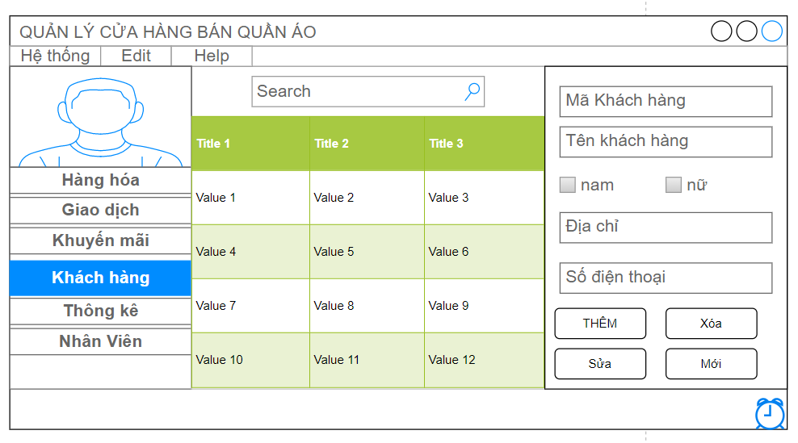

Hình 2.2.1.13: Mockup quản lý khách hàng

#### 2.3.10 Quản lý thuộc tính

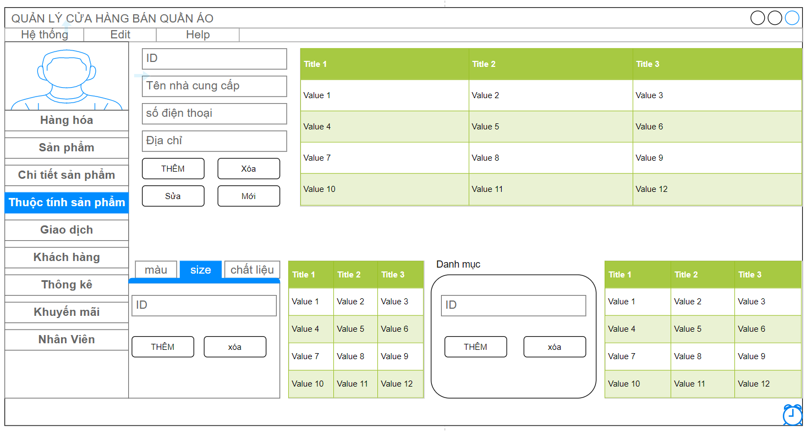

Hình 2.2.1.4: Mockup quản lý nhà cung cấp

#### 2.3.11 Khuyến mãi

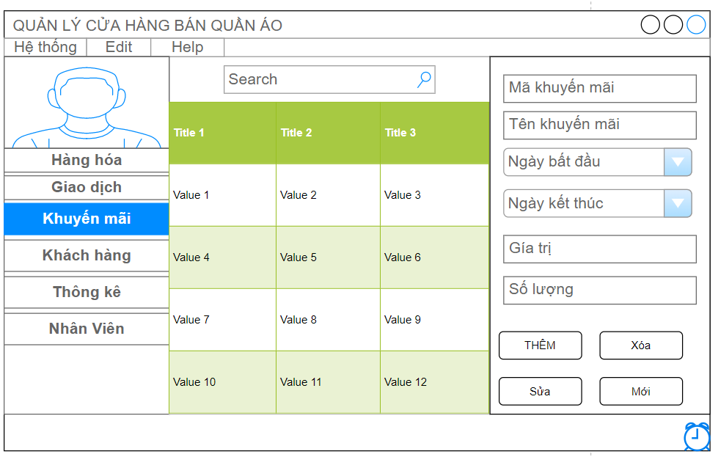

Hình 2.2.1.5: Mockup khuyến mãi

# **PHẦN 3: XÂY DỰNG CƠ SỞ DỮ LIỆU**

3.1 Sơ đồ ERD

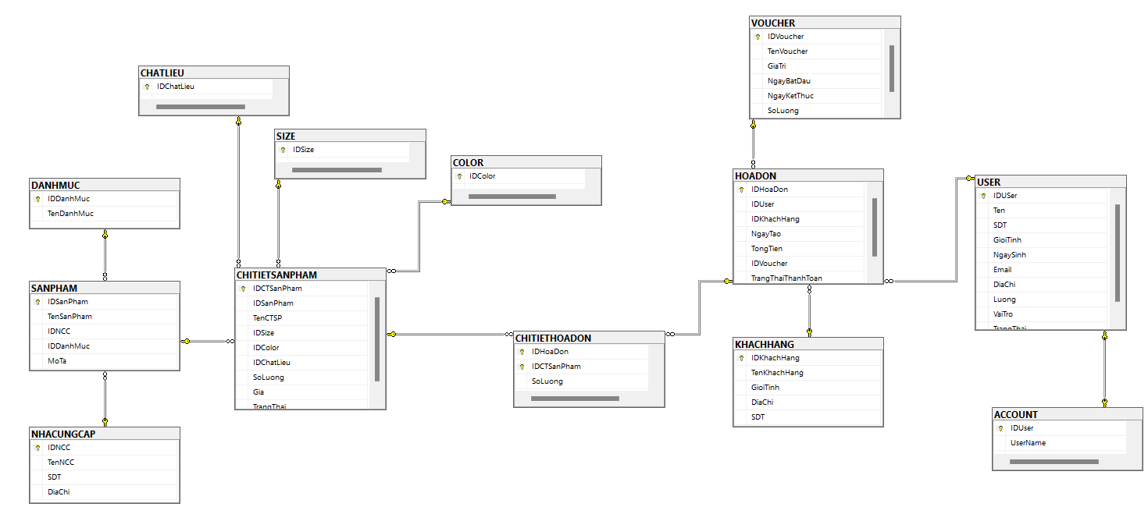

## *Hình 3.1: Sơ đồ ERD*

Page | 128

Nhóm 2: Phần mềm quản lý shop thời trang

## 3.2 Phân tích sơ đồ ERD

### 3.2.1 Bảng Size

|  |  |  |  |  |  |
| --- | --- | --- | --- | --- | --- |
| **Name** | **Type** | **Length** | **Not null** | **Ràng buộc** | **Descrip tion** |
| idSize | int |  | X | PK | ID tự tăng |
| TenSize | nvarchar | 15 | X | UNIQUE | Tên Size |

### 3.2.2 Bảng Color

|  |  |  |  |  |  |
| --- | --- | --- | --- | --- | --- |
| **Name** | **Type** | **Length** | **Not null** | **Ràng buộc** | **Descript ion** |
| idColor | int |  | X | PK | ID tự tăng |
| TenColor | nvarchar | 15 | X | UNIQUE | Tên màu |

### 3.2.3 Bảng CHATLIEU

|  |  |  |  |  |  |
| --- | --- | --- | --- | --- | --- |
| **Name** | **Type** | **Leng th** | **Not null** | **Ràng buộc** | **Description** |
| idChatLieu | int |  | X | PK | ID tự tăng |
| TenChatLieu | nvarchar | 15 | X | UINIQUE | Tên chất lệu |

### 3.2.4 Bảng DANHMUC

|  |  |  |  |  |  |
| --- | --- | --- | --- | --- | --- |
| **Name** | **Type** | **Leng th** | **Not null** | **Ràng buộc** | **Description** |
| idDanhMuc | int |  | X | PK | ID tự tăng |
| TenDanhMuc | Nvarchar | 15 | X |  | Tên danh mục |

### 3.2.5 Bảng User

|  |  |  |  |  |  |
| --- | --- | --- | --- | --- | --- |
| **Name** | **Type** | **Leng th** | **Not null** | **Ràng buộc** | **Description** |
| idUser | Varchar | 5 | X | PK | ID tự tăng |
| Ten | nvarchar | 50 | X |  | Tên |
| NgSinh | Date |  | X |  | Ngày sinh |
| GioiTinh | bit |  | X |  | Giới tính |
| SDT | varchar | 15 | X |  | Số điện thoại |
| DiaChi | nvarchar | 100 | X |  | Địa chỉ |
| Luong | money |  | X |  | Lương |
| VaiTro | bit |  | x |  | Vai trò |
| TrangThai | bit |  | x |  | trạng thái |
| email | varchar | 50 | x |  | email |

### 3.2.6 Bảng ACCOUNT

|  |  |  |  |  |  |
| --- | --- | --- | --- | --- | --- |
| **Name** | **Type** | **Leng th** | **Not null** | **Ràng buộc** | **Description** |
| idUser | Varchar | 5 | X | FK | ID người dùng |
| username | varchar | 50 | X | UNIQUE | Tài khoản |
| password | varchar | 50 | X |  | Mật khẩu |

### 3.2.7 Bảng VOUCHER

|  |  |  |  |  |  |
| --- | --- | --- | --- | --- | --- |
| **Name** | **Type** | **Length** | **Not null** | **Ràng buộc** | **Description** |
| idVoucher | Varchar | 5 | X | PK | ID voucher |
| TenVoucher | nvarchar | 50 |  |  |  |
| GiaTti | double |  |  |  |  |
| NgayBatDau | Date |  |  |  | ngày bắt đầu |
| NgayKetThuc | Date |  |  | CHECK( > dateStart) | ngày kết thúc |
| SoLuong | int |  | X | CHECK( > 0) | số lượng |

### 3.2.8 Bảng CHITIETSANPHAM

|  |  |  |  |  |  |
| --- | --- | --- | --- | --- | --- |
| **Name** | **Type** | **Lengt h** | **Not null** | **Ràng buộc** | **Description** |
| idCTSanPham | Varchar | 5 | X | PK | ID chi tiết sản phẩm |
| idSanPham | Varchar | 5 | X | PK, FK | ID sản phẩm |
| idSize | int |  | X |  | ID size |
| idColor | int |  | X | CHECK( > 0) | ID màu |
| idChatLieu | int |  | X | CHECK( >= 0) | ID chất liệu |
| Gia | money |  | X |  | Giá |
| TrangThai | bit |  | X |  | Trạng thái |
| SoLuong | int |  |  |  | số lượng |

### 3.2.9 Bảng SANPHAM

|  |  |  |  |  |  |
| --- | --- | --- | --- | --- | --- |
| **Name** | **Type** | **Length** | **Not null** | **Ràng buộc** | **Description** |
| idSanPham | Varchar | 5 | X | PK | ID sản phẩm |
| idNCC | Varchar | 5 | X | FK | id nhà cung cấp |
| idDanhMuc | int |  | X | FK | ID danh mục |
| TenSanPham | nvarchar | 50 |  |  | Tên sản phẩm |
| MoTa | nvarchar | 50 |  |  | Mô tả |

### 3.2.10 Bảng NHACUNGCAP

|  |  |  |  |  |  |
| --- | --- | --- | --- | --- | --- |
| **Name** | **Type** | **Length** | **Not null** | **Ràng buộc** | **Description** |
| idNCC | Varchar | 5 | X | PK | ID nhà cung cấp |
| TenNCC | nvarchar | 50 | X | UNIQUE | Tên danh mục |
| SDT | varchar | 15 |  |  | Số điện thoại |
| DiaChi | nvarchar | 50 |  |  | Địa chỉ |

### 3.2.11 Bảng KHACHHANG

|  |  |  |  |  |  |
| --- | --- | --- | --- | --- | --- |
| **Name** | **Type** | **Length** | **Not null** | **Ràng buộc** | **Descri ption** |
| idKhachHang | Varchar | 5 | X | PK | ID khách hàng |
| TenKhachHang | nvarchar | 50 | X | PK | tên khách hàng |
| SDT | nvarchar | 15 | X |  | số điện thoại |
| GioiTinh | bit |  |  |  | giới tính |
| DiaChi | nvarchar | 100 |  |  | địa chỉ |

### 3.2.12 Bảng HOADON

|  |  |  |  |  |  |
| --- | --- | --- | --- | --- | --- |
| **Name** | **Type** | **Length** | **Not null** | **Ràng buộc** | **Description** |
| idHoaDon | int |  | X | PK | ID tự tăng |
| idKhachHang | int |  | X | FK | ID khách hàng |
| idUser | int |  | X | FK | ID nhân viên |
| idVoucher | int |  | X | FK | ID voucher |
| NgayTao | date |  | X | DEFAULT(GETDATE()) | Ngày lập hóa đơn |
| TrangThaiThanhToan | bit |  |  |  | Trạng thái thanh toán |
| TongTien | money |  |  |  | Tổng tiền |

### 3.2.13 Bảng CHITIETHOADON

|  |  |  |  |  |  |
| --- | --- | --- | --- | --- | --- |
| **Name** | **Type** | **Length** | **Not null** | **Ràng buộc** | **Description** |
| idHoaDon | int |  | X | PK | Id hoá đơn |
| idCTSanPham | int |  | X | PK | ID chi tiết sản phẩm |
| SoLuong | int |  | X | CHECK( >= 0) | Số lượng |
| Gia | money |  |  |  | giá |

# **PHẦN 4: BỐ CỤC DỰ ÁN**

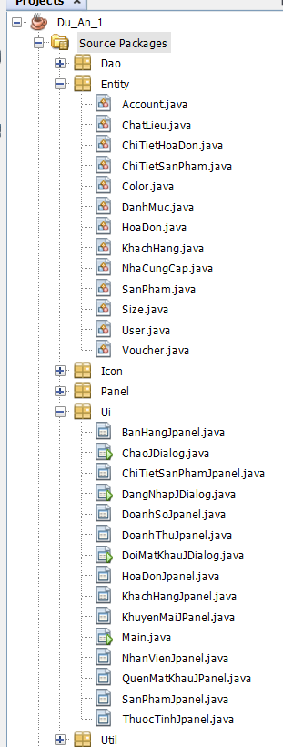

**Hinh 1. Bố cục dự án**

# **PHẦN 5: Kiểm thử (test chức năng cơ bản)**

|  |  |
| --- | --- |
| **ĐĂNG NHẬP** | |
| Chức năng | Đăng nhập |
| Dữ liệu | Tài khoản nhân viên, mật khẩu |
| Kết quả mong muốn | Đăng nhập thành công |
| Kết quả test | pass |
| **QUÊN MẬT KHẨU** | |
| Chức năng | Quên mật khẩu |
| Dữ liệu | Tài khoản nhân viên, email nhân viên |
| Kết quả mong muốn | Cập nhật thành công mật khẩu mới |
| Kết quả test | pass |
| **CHI TIẾT SẢN PHẨM** | |
| Chức năng | Thêm chi tiết sản phẩm |
| Dữ liệu | Mã chi tiết sản phẩm, mã sản phẩm,tên,size,màu,chất liệu,số lượng, giá, trạng thái |
| Kết quả mong muốn | Thêm thành công |
| Kết quả test | pass |
| Chức năng | Xóa chi tiết sản phẩm |
| Dữ liệu | Mã chi tiết sản phẩm |
| Kết quả mong muốn | Xóa thành công |
| Kết quả test | Pass |
| Chức năng | Sửa chi tiết sản phẩm |
| Dữ liệu | Mã chi tiết sản phẩm, mã sản phẩm,tên,size,màu,chất liệu,số lượng, giá, trạng thái |
| Kết quả mong muốn | Sửa thành công |
| Kết quả test | Pass |
| **KHÁCH HÀNG** | |
| Chức năng | Thêm thông tin khách hàng |
| Dữ liệu | Mã khách hàng, tên,giới tính, địa chỉ, số điện thoại |
| Kết quả mong muốn | Thêm thành công |
| Kết quả test | Pass |
| Chức năng | Xóa thông tin khách hàng |
| Dữ liệu | Mã khách hàng |
| Kết quả mong muốn | Xóa thành công |
| Kết quả test | Pass |
| Chức năng | Sửa thông tin khách hàng |
| Dữ liệu | Mã khách hàng, tên,giới tính, địa chỉ, số điện thoại |
| Kết quả mong muốn | Sửa thành công |
| Kết quả test | Pass |
| **KHUYẾN MÃI** | |
| Chức năng | Thêm khuyến mãi |
| Dữ liệu | Mã voucher, tên, giá trị, ngày bắt đầu, ngày kết thúc, số lượng |
| Kết quả mong muốn | Thêm thành công |
| Kết quả test | pass |
| Chức năng | Xóa khuyến mãi |
| Dữ liệu | Mã voucher |
| Kết quả mong muốn | Xóa thành công |
| Kết quả test | Pass |
| Chức năng | Sửa khuyến mãi |
| Dữ liệu | Mã voucher, tên, giá trị, ngày bắt đầu, ngày kết thúc, số lượng |
| Kết quả mong muốn | Sửa thành công |
| Kết quả test | Pass |
| **NHÂN VIÊN** | |
| Chức năng | Thêm thông tin nhân viên |
| Dữ liệu | Mã nhân viên, tên, số điện thoại, ngày sinh, email, lương, giới tính, vai trò, trạng thái, địa chỉ |
| Kết quả mong muốn | Thêm thành công |
| Kết quả test | pass |
| Chức năng | Xóa thông tin nhân viên |
| Dữ liệu | Mã nhân viên |
| Kết quả mong muốn | Xóa thành công |
| Kết quả test | Pass |
| Chức năng | Sửa thông tin nhân viên |
| Dữ liệu | Mã nhân viên, tên, số điện thoại, ngày sinh, email, lương, giới tính, vai trò, trạng thái, địa chỉ |
| Kết quả mong muốn | Sửa thành công |
| Kết quả test | Pass |
| **SẢN PHẨM** | |
| Chức năng | Thêm thông tin sản phẩm |
| Dữ liệu | Mã sản phẩm, tên, nhà cung cấp, mã danh mục, mô tả |
| Kết quả mong muốn | Thêm thành công |
| Kết quả test | pass |
| Chức năng | Xóa thông tin sản phẩm |
| Dữ liệu | Mã sản phẩm |
| Kết quả mong muốn | Xóa thành công |
| Kết quả test | Pass |
| Chức năng | Sửa thông tin sản phẩm |
| Dữ liệu | Mã sản phẩm, tên, nhà cung cấp, mã danh mục, mô tả |
| Kết quả mong muốn | Sửa thành công |
| Kết quả test | Pass |
| **NHÀ CUNG CẤP** | |
| Chức năng | Thêm thông tin nhà cung cấp |
| Dữ liệu | Mã nhà cung cấp, tên, số điện thoại, địa chỉ |
| Kết quả mong muốn | Thêm thành công |
| Kết quả test | pass |
| Chức năng | Xóa thông tin nhà cung cấp |
| Dữ liệu | Mã nhà cung cấp |
| Kết quả mong muốn | Xóa thành công |
| Kết quả test | Pass |
| Chức năng | Sửa thông tin nhà cung cấp |
| Dữ liệu | Mã nhà cung cấp, tên, số điện thoại, địa chỉ |
| Kết quả mong muốn | Sửa thành công |
| Kết quả test | Pass |
| **COLOR** | |
| Chức năng | Thêm màu |
| Dữ liệu | Tên màu |
| Kết quả mong muốn | Thêm thành công |
| Kết quả test | pass |
| Chức năng | Xóa màu |
| Dữ liệu | Tên màu |
| Kết quả mong muốn | Xóa thành công |
| Kết quả test | Pass |
| **SIZE** | |
| Chức năng | Thêm size |
| Dữ liệu | Tên size |
| Kết quả mong muốn | Thêm thành công |
| Kết quả test | pass |
| Chức năng | Xóa size |
| Dữ liệu | Tên size |
| Kết quả mong muốn | Xóa thành công |
| Kết quả test | Pass |
| **CHẤT LIỆU** | |
| Chức năng | Thêm chất liệu |
| Dữ liệu | Tên chất liệu |
| Kết quả mong muốn | Thêm thành công |
| Kết quả test | pass |
| Chức năng | Xóa chất liệu |
| Dữ liệu | Tên chất liệu |
| Kết quả mong muốn | Xóa thành công |
| Kết quả test | Pass |
| **DANH MỤC** | |
| Chức năng | Thêm danh mục |
| Dữ liệu | Tên danh mục |
| Kết quả mong muốn | Thêm thành công |
| Kết quả test | pass |
| Chức năng | Xóa danh mục |
| Dữ liệu | Tên danh mục |
| Kết quả mong muốn | Xóa thành công |
| Kết quả test | Pass |
| **BÁN HÀNG** | |
| Chức năng | Thanh toán |
| Dữ liệu | Số lượng, chon sản phẩm mua, nhận tên khách hàng, voucher, tiền khách đưa |
| Kết quả mong muốn | Thanh toán thàng công |
| Kết quả test | pass |
|  |  |